SELENIUM

Автоматизированное тестирование Web сайтов

Практическое пособие для начинающих.

2026 © Сомов Евгений Павлович

Содержание

 | Введение - - - - - - - - - - - - - - - - - - - - - - - - - - - - - - - - - - - - - - - - - - - - - - - - - - - - | 2
 | Тест-кейс - - - - - - - - - - - - - - - - - - - - - - - - - - - - - - - - - - - - - - - - - - - - - - - - - - - - | 4
 | Установка и запуск Selenium Grid - - - - - - - - - - - - - - - - - - - - - - - - - - - - - - - - - - - | 5
 | Создание проекта Selenium (JavaScript) с простым автотестом - - - - - - - - - - - - - - | 7
 | Создание проекта Selenium (Java) с простым автотестом - - - - - - - - - - - - - - - - - - | 11
 | Практика применения JUnit - - - - - - - - - - - - - - - - - - - - - - - - - - - - - - - - - - - - - - - | 15
 | Описание паттернов PageObjects и StepObjects - - - - - - - - - - - - - - - - - - - - - - - - - | 19
 | Запуск автотестов с помощью Maven - - - - - - - - - - - - - - - - - - - - - - - - - - - - - - - - | 21
 | Практика применения TestNG - - - - - - - - - - - - - - - - - - - - - - - - - - - - - - - - - - - - - | 23
 | Создание проекта Selenium (Python) с простым автотестом - - - - - - - - - - - - - - - - | 26
 | Практика применения Unittest - - - - - - - - - - - - - - - - - - - - - - - - - - - - - - - - - - - - - | 31
 | Практика применения PyTest - - - - - - - - - - - - - - - - - - - - - - - - - - - - - - - - - - - - - - | 33
 | Практика PyTest в стиле xUnit - - - - - - - - - - - - - - - - - - - - - - - - - - - - - - - - - - - - - | 38
 | Практика PyTest с применением Fixture - - - - - - - - - - - - - - - - - - - - - - - - - - - - - - | 40
 | Отчет Allure Report - - - - - - - - - - - - - - - - - - - - - - - - - - - - - - - - - - - - - - - - - - - - - | 43
 | Практика применения Allire Report (Java) - - - - - - - - - - - - - - - - - - - - - - - - - - - - - | 45
 | Практика применения Allure Report PyTest (Python) - - - - - - - - - - - - - - - - - - - - - - | 48
 | Локаторы XPATH и CSS - - - - - - - - - - - - - - - - - - - - - - - - - - - - - - - - - - - - - - - - - | 55

Введение
В данной книге описана практика разработки автоматизированных тестов на основе технологии Selenium.
Для создания автотестов будут применятся технологии модульного тестирования JUnit, TestNG, Unittest, PyTest, PHPUnit.
В демонстрационных примерах отражена полноценная разработка автотестов через паттерны PageObject, StepsObject.

Полезные ссылки
- Официальный сайт Selenuim:
https://www.selenium.dev/
- Документация Selenium
https://www.selenium.dev/documentation/overview/
- Быстрый старт Selenium
https://www.selenium.dev/documentation/grid/getting_started/
- Скачать Selenium Server (Grid):
https://www.selenium.dev/downloads/
- Официальная страница Chrome драйвер
https://googlechromelabs.github.io/chrome-for-testing/#stable
- Официальная документация The Selenium Browser Automation Project
https://www.selenium.dev/documentation/
- Официальная страница Visual Studio Code
https://code.visualstudio.com/
- Официальная страница NodeJS
https://nodejs.org/
- Официальная страница IntelliJ IDEA Community Edition
https://www.jetbrains.com/idea/download/other.html
- Официальная страница Maven
https://mvnrepository.com/
- Официальная страница junit5
https://junit.org/junit5/
- Официальная страница TestNG
https://testng.org/
- Официальная страница Java SE Development Kit 11
https://www.oracle.com/java/technologies/javase/jdk11-archive-downloads.html
- Официальная страница PyCharm Community Edition
https://www.jetbrains.com/pycharm/download/other.html
- Официальная страница Python
https://www.python.org/

Тест-кейс
Во всех примерах данной книги будет использоваться тест-кейс на проверку авторизации.

Suit ID:  (id набора тестов) | S1
Case ID:  (id тест-кейса) | 01
Priority:  (приоритет) | Minor / Medium / Major / Минорно / Средне / Важно
Summary:  (заголовок) | Проверка авторизации на сайте
Environment:  (окружение) | Технология автоматизированного тестирования Selenium
Requirement  (требования) | Установить следующее программное обеспечение:  Selenium, ChromeDriver, Java, Python, NodeJS.
Created  (создано) | (дата создания) (автор)
  Date: | 01.01.25 | Author: | SomovQA
Data:  (данные) | тестовая страница https://somovstudio.github.io/test_eng.html  корректный тестовый логин: admin  корректный тестовый пароль: 0000
Attachments  (вложения) | 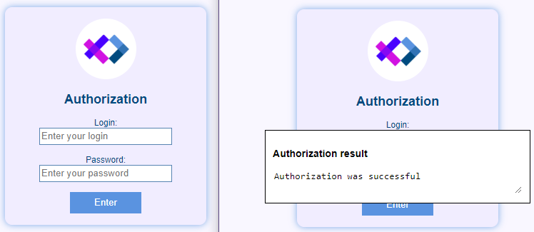
Steps:  (шаги) | - Открыть страницу авторизации  - В поле Login ввести корректное имя пользователя  - В поле Password ввести корректный пароль пользователя  - Нажать кнопку Enter
Expected result:  (ожидаемый результат) | Должен открыться поп-ап с сообщением "Authorization was successful"
Actual result:  (фактический результат) | Автотест вернул успешный результат проверки
Status:  (статус) | passed / failed
Executed:  (выполнено) | (дата выполнения) (исполнитель)
  Date: | 01.01.25 | By: | Selenium

Установка и запуск Selenium Grid
Чтобы настроить Selenium Server нужно выполнить следующие дейтсвия.
Скачать и установить Java SE Development Kit 11
Скачать и установить браузер Chrome
Скачать драйвер ChromeDriver
Скачать jar файл Selenium Server или с github
Создать папку C:\selenium\ в которую скопировать файлы:
selenium-server-4.24.0.jar, chromedriver.exe
В переменной Path прописать путь к папке C:\selenium
(Панель управления > Система > Доплнительные параметры системы > Переменные среды)

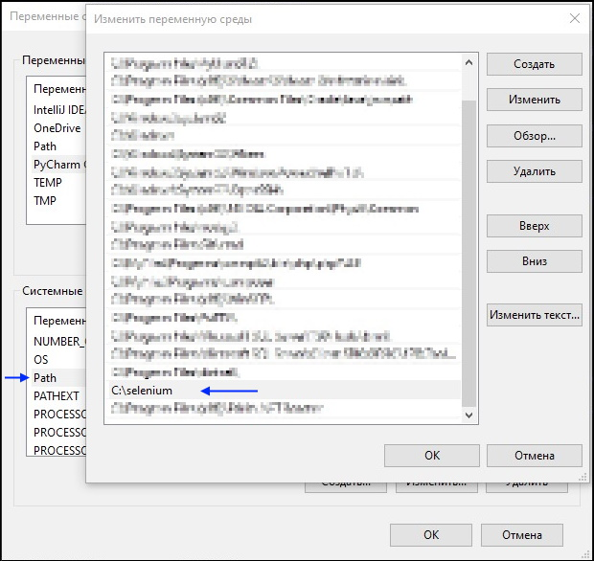
В папке C:\selenium\ создать файл run-selenium.bat в котором написать:

cd C:\selenium
java -jar selenium-server-4.24.0.jar standalone

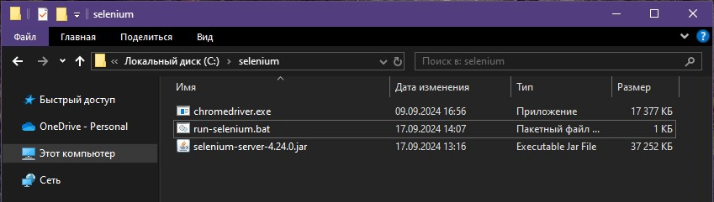

Запустить файл run-selenium.bat

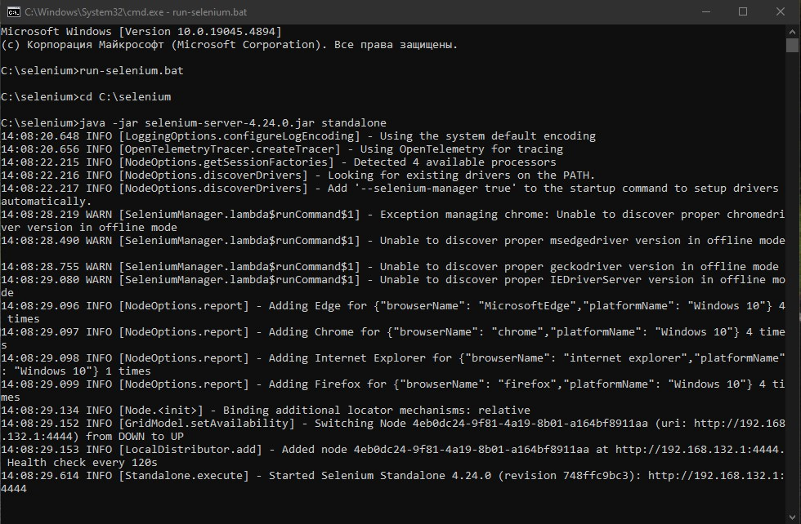

Чтобы остановить Selenium нажмите в консоли Ctrl+C и затем Y

Создание проекта Selenium (JavaScript) с простым автотестом
Для разработки автотестов с помощью JavaScript нужно выполнить следующие дейтсвия.

Скачать и установить Visual Studio Code
Скачать и установить NodeJS
Открыть консоль и проверить работу NodeJS с помощью команты:

npm -v

Создать папку проекта example-simple и в корне этой папки выполнить в консоли команду:

npm install selenium-webdriver

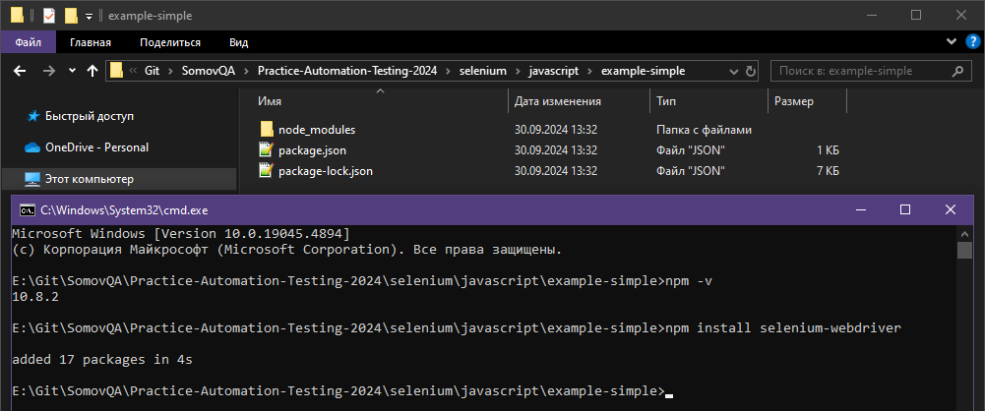
Открыть папку в редакторе Visual Studio Code

Создать файл test.js и описать автотест следующим образом

const { Builder, Browser, By, until } = require('selenium-webdriver');

(async function example() {
let driver = await new Builder().forBrowser(Browser.CHROME).build();
try {
await driver.get('https://somovstudio.github.io/test_eng.html');
await driver.findElement(By.name('login')).sendKeys('admin');
await driver.findElement(By.name('pass')).sendKeys('0000');
await driver.findElement(By.id('buttonLogin')).click();
let element = await driver.findElement(By.id('result'));
await driver.wait(until.elementIsVisible(element), 5000);
let text = await driver.findElement(By.id('textarea')).getAttribute('value');
if (text == 'Authorization was successful'){
console.log('Test - SUCCESS');
}else{
throw new Error('Test - FAILED');
}
} finally {
await driver.quit();
}
})()

Запустить автотест командой

node test.js

Результат автотеста в консоли

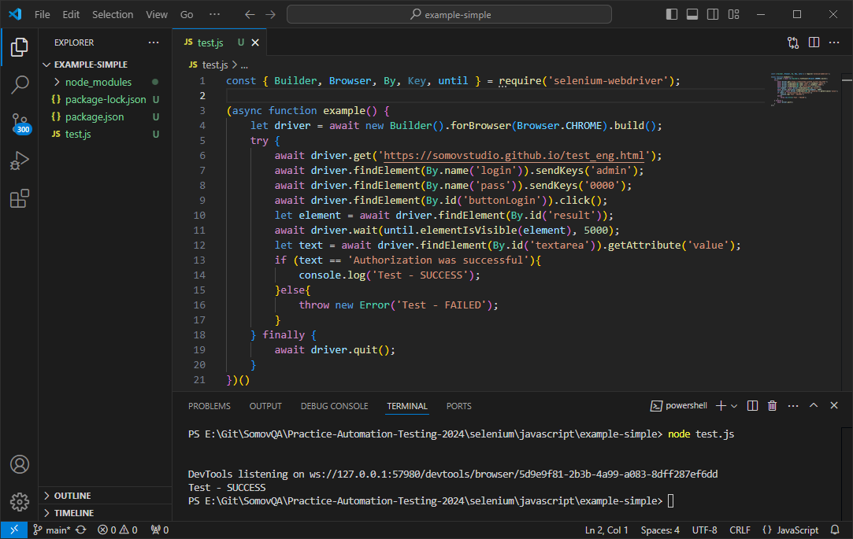
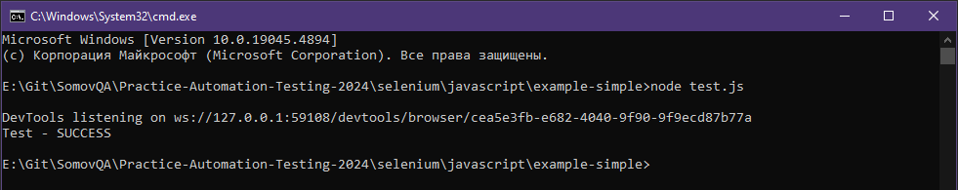

Описание паттернов PageObjects и StepObjects
Чтобы построить проект на основе паттернов нужно выполнить следующие дейтсвия.

Создать папку support со следующей структурой:

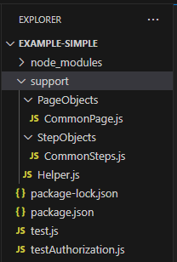 | Файл Helper.js - описаны константы
  module.exports = class Helper {
  static URL = "https://somovstudio.github.io/test_eng.html";
  static LOGIN = "admin";
  static PASSWORD = "0000";
  }

Файл CommonPage.js - описаны локаторы и статичные методы

const { Builder, Browser, By, Key, until } = require('selenium-webdriver');

module.exports = class CommonPage {
static nameLogin = "login";
static namePassword = "pass";
static idButtonLogin = "buttonLogin";
static idResult = "result";
static idTextarea = "textarea";

static async getResultText(driver) {
let element = await driver.findElement(By.id('result'));
await driver.wait(until.elementIsVisible(element), 5000);
let text = await driver.findElement(By.id('textarea')).getAttribute('value');
return text;
}
};

Файл CommonSteps.js - описан класс методов для выполнения действий

const { Builder, Browser, By, Key, until } = require('selenium-webdriver');

module.exports = class CommonSteps {
constructor(webdriver) {
this.driver = webdriver;
}

async sendFormAsync(login, password) {
await this.driver.findElement(By.name('login')).sendKeys('admin');
await this.driver.findElement(By.name('pass')).sendKeys('0000');
await this.driver.findElement(By.id('buttonLogin')).click();
}
};

Файл автотеста testAuthorization.js - используются ранее описанные паттерны

var Helper = require('./support/Helper');
var CommonPage = require('./support/PageObjects/CommonPage');
var CommonSteps = require('./support/StepObjects/CommonSteps');

const { Builder, Browser, By, Key, until } = require('selenium-webdriver');

(async function TestAuthorization() {
let driver = await new Builder().forBrowser(Browser.CHROME).build();
let tester = new CommonSteps(driver);
try {
await driver.get(Helper.URL);
await tester.sendFormAsync(Helper.LOGIN, Helper.PASSWORD);
let text = await CommonPage.getResultText(tester.driver);
if (text == 'Authorization was successful'){
console.log('Test - SUCCESS');
}else{
throw new Error('Test - FAILED');
}
} finally {
await driver.quit();
}
})()
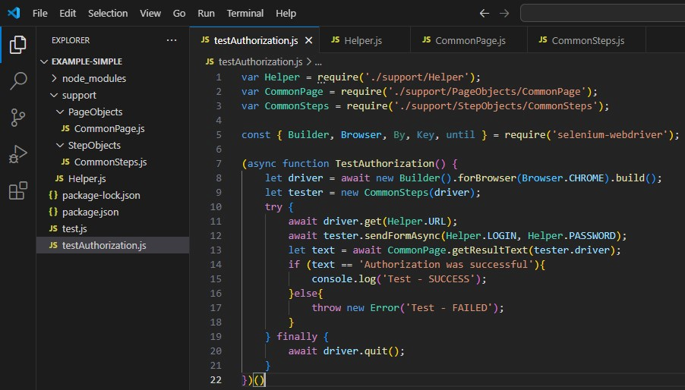
Запуск автотест командой:

node testAuthorization.js

Полезные ссылки:
- Официальная документация The Selenium Browser Automation Project
https://www.selenium.dev/documentation/
- Документация API Docs
https://www.selenium.dev/selenium/docs/api/javascript/index.html
- Официальная страница Visual Studio Code
https://code.visualstudio.com/
- Официальная страница NodeJS
https://nodejs.org/

Создание проекта Selenium (Java) с простым автотестом
Для разработки автотестов с помощью Java нужно выполнить следующие дейтсвия.

Скачать и установить IntelliJ IDEA Community Edition
Скачать и установить Java SE Development Kit 11

В редакторе IntelliJ IDEA создаем новый проект example-simple выбрав Maven и SDK: Oracle OpenJDK 11

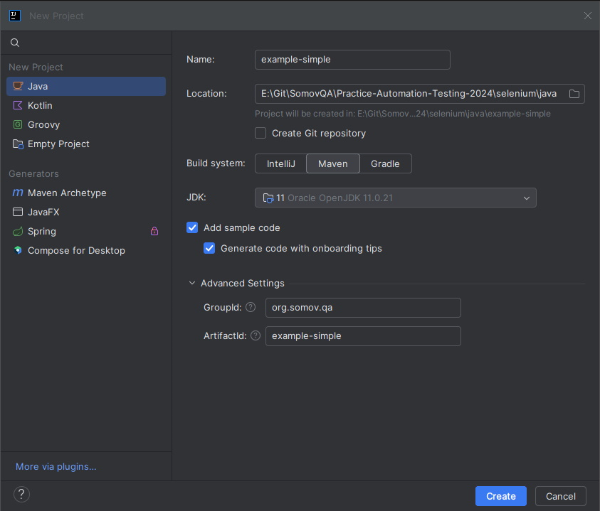
Подключить библиотеку Selenium к проекту в файле pom.xml
ссылка: https://mvnrepository.com/artifact/org.seleniumhq.selenium/selenium-java

<dependencies>
<!-- https://mvnrepository.com/artifact/org.seleniumhq.selenium/selenium-java -->
<dependency>
<groupId>org.seleniumhq.selenium</groupId>
<artifactId>selenium-java</artifactId>
<version>4.25.0</version>
</dependency>
</dependencies>

Выполнить загрузку библиотеки в файле pom.xml

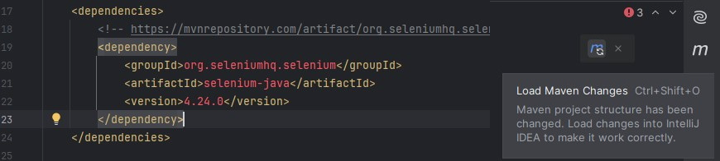
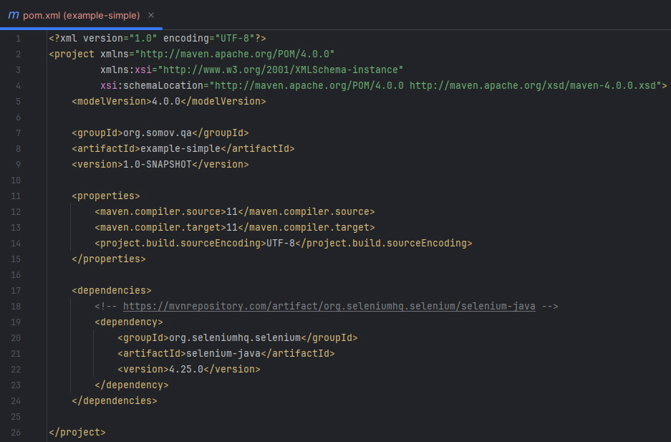
В файле Main.java описать автотест следующим образом

WebDriver driver = new ChromeDriver();
driver.get("https://somovstudio.github.io/test_eng.html");
driver.findElement(By.name("login")).sendKeys("admin");
driver.findElement(By.name("pass")).sendKeys("0000");
driver.findElement(By.id("buttonLogin")).click();

WebElement element = driver.findElement(By.id("result"));
Wait<WebDriver> wait = new WebDriverWait(driver, Duration.ofSeconds(5));
wait.until(d -> element.isDisplayed());

String text = driver.findElement(By.id("textarea")).getAttribute("value");
if(Objects.equals(text, "Authorization was successful")){
System.out.println("Test - SUCCESS");
}else{
throw new Error("Test - FAILED");
}

driver.close();
driver.quit();

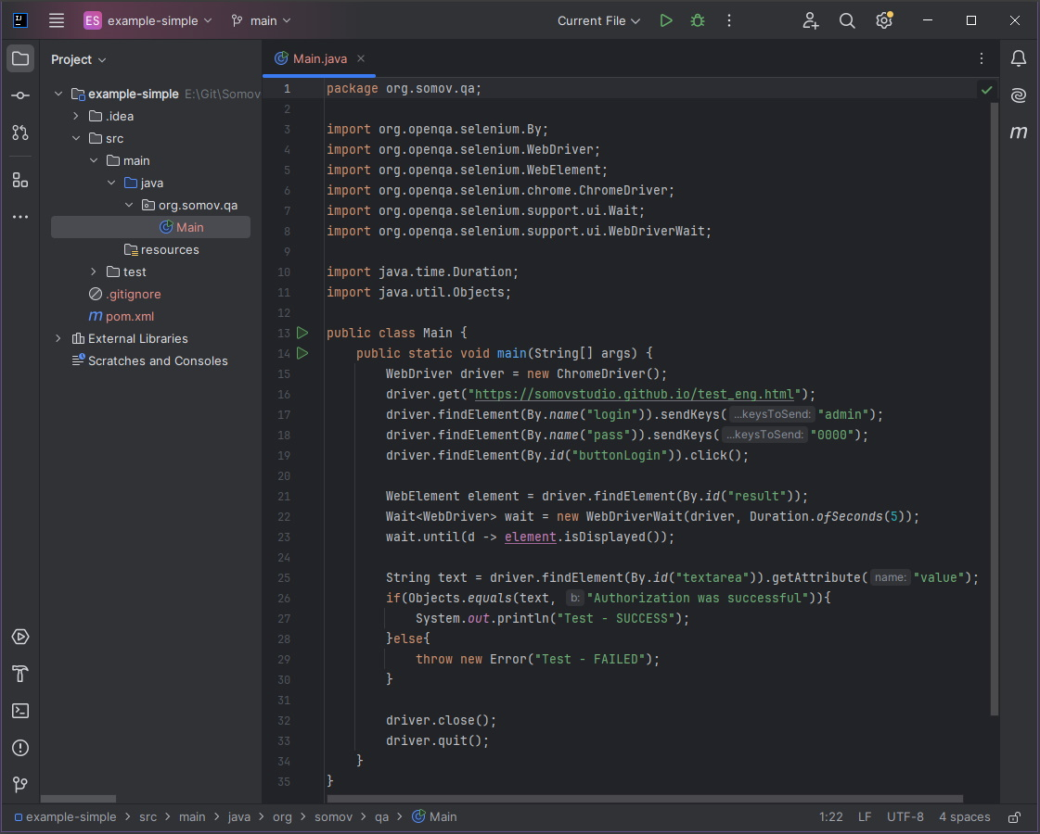
Запустить автотест нажав кнопку Run в IntelliJ IDEA

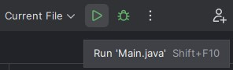

Результат автотеста в консоли IntelliJ IDEA

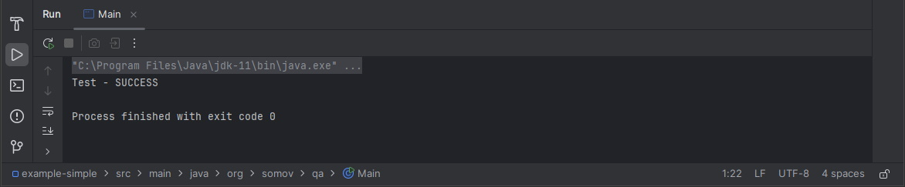

Полезные ссылки:
- Официальная документация The Selenium Browser Automation Project
https://www.selenium.dev/documentation/
- Документация Getting started
https://www.selenium.dev/documentation/webdriver/getting_started/
- Документация Install a Selenium library
https://www.selenium.dev/documentation/webdriver/getting_started/install_library/
- Документация API Docs
https://www.selenium.dev/selenium/docs/api/java/index.html
- Официальная страница IntelliJ IDEA Community Edition
https://www.jetbrains.com/idea/download/other.html
- Официальная страница Maven
https://mvnrepository.com/
- Официальная страница junit5
https://junit.org/junit5/
- Официальная страница TestNG
https://testng.org/
- Скачать Java SE Development Kit 11
https://www.oracle.com/java/technologies/javase/jdk11-archive-downloads.html

Практика применения JUnit
Чтобы построить проект на основе JUnit нужно выполнить следующие дейтсвия.
В редакторе IntelliJ IDEA создаем новый проект example-junit.
Подключить библиотеку Selenium и JUnit Jupiter API к проекту в файле pom.xml
ссылка: https://mvnrepository.com/artifact/org.seleniumhq.selenium/selenium-java
ссылка: https://mvnrepository.com/artifact/org.junit.jupiter/junit-jupiter-api

<dependencies>
<!-- https://mvnrepository.com/artifact/org.seleniumhq.selenium/selenium-java -->
<dependency>
<groupId>org.seleniumhq.selenium</groupId>
<artifactId>selenium-java</artifactId>
<version>4.26.0</version>
</dependency>

<!-- https://mvnrepository.com/artifact/org.junit.jupiter/junit-jupiter-api -->
<dependency>
<groupId>org.junit.jupiter</groupId>
<artifactId>junit-jupiter-api</artifactId>
<version>5.11.3</version>
<scope>test</scope>
</dependency>
</dependencies>

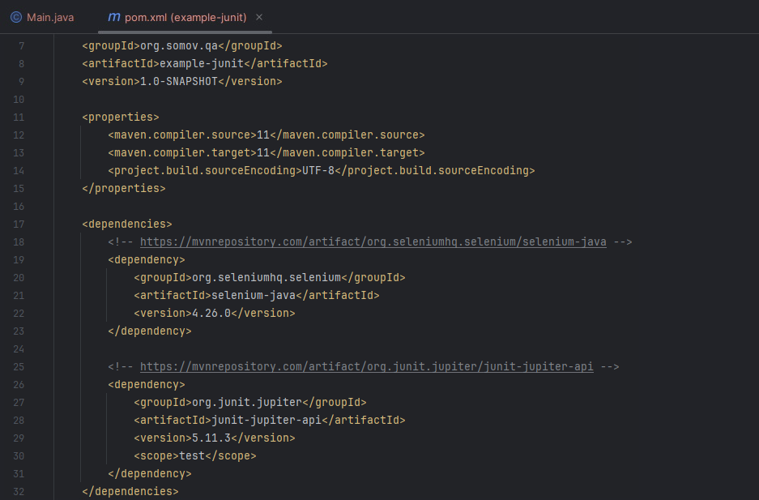
В папке test создать пакет tests

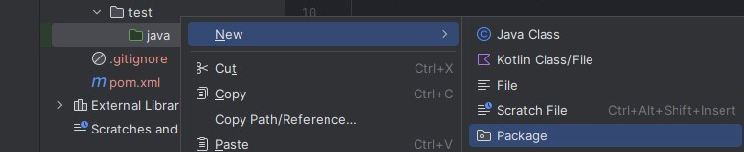
В пакете tests создать класс автотеста TestAuthorization.java

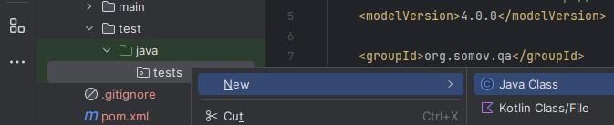
Аннотации JUnit 5

JUnit 5 предлагает следующие аннотации для написания тестов.
Аннотации | Описание
@BeforeEach | Аннотированный метод будет запускаться перед каждым тестовым методом в тестовом классе.
@AfterEach | Аннотированный метод будет запускаться после каждого тестового метода в тестовом классе.
@BeforeAll | Аннотированный метод будет запущен перед всеми тестовыми методами в тестовом классе. Этот метод должен быть статическим.
@AfterAll | Аннотированный метод будет запущен после всех тестовых методов в тестовом классе. Этот метод должен быть статическим.
@Test | Он используется, чтобы пометить метод как тест junit.
@DisplayName | Используется для предоставления любого настраиваемого отображаемого имени для тестового класса или тестового метода
@Disable | Он используется для отключения или игнорирования тестового класса или тестового метода из набора тестов.
@Nested | Используется для создания вложенных тестовых классов
@Tag | Пометьте методы тестирования или классы тестов тегами для обнаружения и фильтрации тестов.
@TestFactory | Отметить метод - это тестовая фабрика для динамических тестов.

В файле TestAuthorization.java описать автотест следующим образом

package tests;

import org.junit.jupiter.api.AfterAll;
import org.junit.jupiter.api.AfterEach;
import org.junit.jupiter.api.Assertions;
import org.junit.jupiter.api.BeforeAll;
import org.junit.jupiter.api.BeforeEach;
import org.junit.jupiter.api.Disabled;
import org.junit.jupiter.api.Tag;
import org.junit.jupiter.api.Test;

import org.openqa.selenium.By;
import org.openqa.selenium.WebDriver;
import org.openqa.selenium.WebElement;
import org.openqa.selenium.chrome.ChromeDriver;
import org.openqa.selenium.support.ui.Wait;
import org.openqa.selenium.support.ui.WebDriverWait;

import java.time.Duration;
import java.util.Objects;

public class TestAuthorization {
public static WebDriver driver;

@BeforeAll
public static void before(){
driver = new ChromeDriver();
driver.manage().window().maximize();
}

@Tag("PROD")
@Test
public void testAuthorization(){
driver.get("https://somovstudio.github.io/test_eng.html");
driver.findElement(By.name("login")).sendKeys("admin");
driver.findElement(By.name("pass")).sendKeys("0000");
driver.findElement(By.id("buttonLogin")).click();

WebElement element = driver.findElement(By.id("result"));
Wait<WebDriver> wait = new WebDriverWait(driver, Duration.ofSeconds(5));
wait.until(d -> element.isDisplayed());

String text = driver.findElement(By.id("textarea")).getAttribute("value");
System.out.println(text);
Assertions.assertEquals(text, "Authorization was successful");
}

@AfterAll
public static void after(){
driver.close();
driver.quit();
}
}

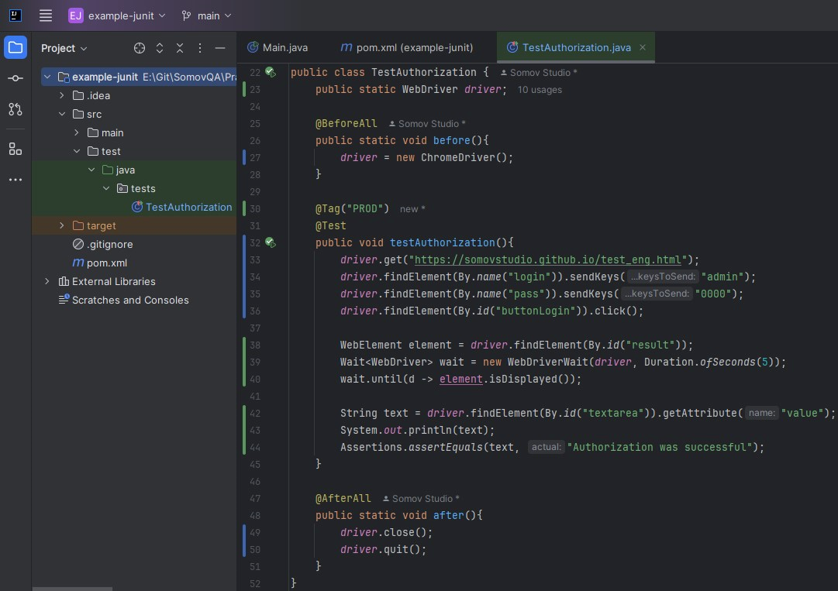

Запустить автотеста в среде IntelliJ IDEA и убедится что всё работает корректно

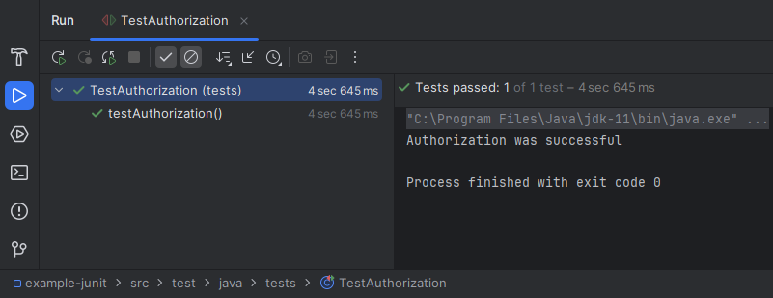

Полезные ссылки:
- Туториал по JUnit 5 - Введение
https://habr.com/ru/articles/590607/
- JUnit 5 User Guide
https://junit.org/junit5/docs/current/user-guide/
- How to run JUnit5 tests through Command Line
https://qaautomation.expert/2022/05/12/how-to-run-junit5-tests-through-command-line/
- Using JUnit 5 Platform
https://maven.apache.org/surefire/maven-surefire-plugin/examples/junit-platform.html
- JUnit Jupiter API
https://mvnrepository.com/artifact/org.junit.jupiter/junit-jupiter-api
- JUnit Jupiter Engine
https://mvnrepository.com/artifact/org.junit.jupiter/junit-jupiter-engine
- Maven Surefire Plugin
https://mvnrepository.com/artifact/org.apache.maven.plugins/maven-surefire-plugin
- Selenium Java
https://mvnrepository.com/artifact/org.seleniumhq.selenium/selenium-java
- Apache Maven
https://maven.apache.org/download.cgi

Описание паттернов PageObjects и StepObjects
Описать паттерны PageObjects и StepObjects организовав структуру пакета support следующим образом:

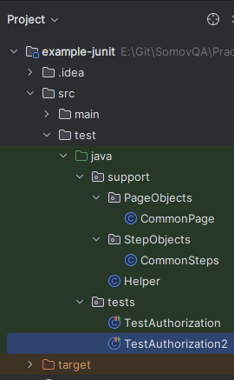 | Файл: CommonPage.java - описаны локаторы и статичные методы  Файл: CommonSteps.java - описан класс методов для выполнения действий
  package support.PageObjects;
  import org.openqa.selenium.By;
  import org.openqa.selenium.WebDriver;
  import org.openqa.selenium.WebElement;
  import org.openqa.selenium.chrome.ChromeDriver;
  import org.openqa.selenium.support.ui.Wait;
  import org.openqa.selenium.support.ui.WebDriverWait;
  import java.time.Duration;
  public class CommonPage {
  public static String nameLogin = "login";
  public static String namePassword = "pass";
  public static String idButtonLogin = "buttonLogin";
  public static String idResult = "result";
  public static String idTextarea = "textarea";
  public static String getResultText(WebDriver driver){
  WebElement element = driver.findElement(By.id(CommonPage.
  idResult));
  Wait<WebDriver> wait = new WebDriverWait(driver,
  Duration.ofSeconds(5));
  wait.until(d -> element.isDisplayed());
  String text = driver.findElement(By.id(CommonPage.
  idTextarea)).getAttribute("value");
  System.out.println("Get message: " + text);
  return text;
  }
  }
  package support.StepObjects;
  import org.openqa.selenium.By;
  import org.openqa.selenium.WebDriver;
  import org.openqa.selenium.WebElement;
  import org.openqa.selenium.chrome.ChromeDriver;
  import org.openqa.selenium.support.ui.Wait;
  import org.openqa.selenium.support.ui.WebDriverWait;
  import support.PageObjects.CommonPage;
  public class CommonSteps {
  public final WebDriver driver;
  public CommonSteps(WebDriver webdriver){
  driver = webdriver;
  }
  public void sendForm(String login, String password){
  driver.findElement(
  By.name(CommonPage.nameLogin)).sendKeys(login);
  driver.findElement(
  By.name(CommonPage.namePassword)).sendKeys(password);
  driver.findElement(
  By.id(CommonPage.idButtonLogin)).click();
  }
  }

Файл Helper.java - описаны константы

package support;

public class Helper {
public static String URL = "https://somovstudio.github.io/test_eng.html";
public static String LOGIN = "admin";
public static String PASSWORD = "0000";
}

Файл автотеста TestAuthorization2.java - используются ранее описанные паттерны

package tests;

import org.junit.jupiter.api.AfterAll;
import org.junit.jupiter.api.AfterEach;
import org.junit.jupiter.api.Assertions;
import org.junit.jupiter.api.BeforeAll;
import org.junit.jupiter.api.BeforeEach;
import org.junit.jupiter.api.Disabled;
import org.junit.jupiter.api.Tag;
import org.junit.jupiter.api.Test;

import org.openqa.selenium.chrome.ChromeDriver;

import support.PageObjects.CommonPage;
import support.StepObjects.CommonSteps;
import support.Helper;

public class TestAuthorization2 {

public static CommonSteps tester;

@BeforeAll
public static void before(){
tester = new CommonSteps(new ChromeDriver());
tester.driver.manage().window().maximize();
}

@Tag("PROD")
@Test
public void testAuthorization(){
tester.driver.get(Helper.URL);
tester.sendForm(Helper.LOGIN, Helper.PASSWORD);
String text = CommonPage.getResultText(tester.driver);
Assertions.assertEquals(text, "Authorization was successful");
}

@AfterAll
public static void after(){
tester.driver.close();
tester.driver.quit();
}
}

Запуск автотестов с помощью Maven
Чтобы запустить автотесты с помощью Maven выполнить следующие дейтсвия.
Скачать и установить Apache Maven (архив: apache-maven-3.9.9-bin.zip)

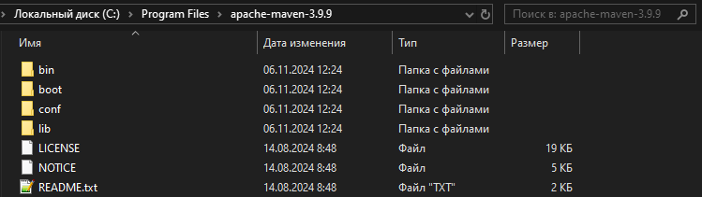
Подключить плагин Maven Surefire Plugin к проекту в файле pom.xml
ссылка: https://mvnrepository.com/artifact/org.apache.maven.plugins/maven-surefire-plugin
ссылка: https://mvnrepository.com/artifact/org.junit.jupiter/junit-jupiter-engine

<properties>
<maven.compiler.source>11</maven.compiler.source>
<maven.compiler.target>11</maven.compiler.target>
<project.build.sourceEncoding>UTF-8</project.build.sourceEncoding>
</properties>
<dependencies>
<!-- https://mvnrepository.com/artifact/org.seleniumhq.selenium/selenium-java -->
<dependency>
<groupId>org.seleniumhq.selenium</groupId>
<artifactId>selenium-java</artifactId>
<version>4.26.0</version>
</dependency>

<!-- https://mvnrepository.com/artifact/org.junit.jupiter/junit-jupiter-api -->
<dependency>
<groupId>org.junit.jupiter</groupId>
<artifactId>junit-jupiter-api</artifactId>
<version>5.11.3</version>
<scope>test</scope>
</dependency>

<!-- https://mvnrepository.com/artifact/org.junit.jupiter/junit-jupiter-engine -->
<dependency>
<groupId>org.junit.jupiter</groupId>
<artifactId>junit-jupiter-engine</artifactId>
<version>5.11.3</version>
<scope>test</scope>
</dependency>
</dependencies>
<build>
<plugins>
<plugin>
<groupId>org.apache.maven.plugins</groupId>
<artifactId>maven-surefire-plugin</artifactId>
<version>3.5.2</version>
<dependencies>
<dependency>
<groupId>org.junit.jupiter</groupId>
<artifactId>junit-jupiter-engine</artifactId>
<version>5.11.3</version>
</dependency>
</dependencies>
</plugin>
</plugins>
</build>

Создать run.bat файл для запуска автотеста из командной строки с помощью Maven

E:
cd E:\Git\...\selenium\java\example-junit
"C:\Program Files\apache-maven-3.9.9\bin\mvn" clean test -Dtest=TestAuthorization

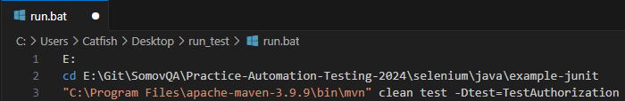
Запустить файл run.bat

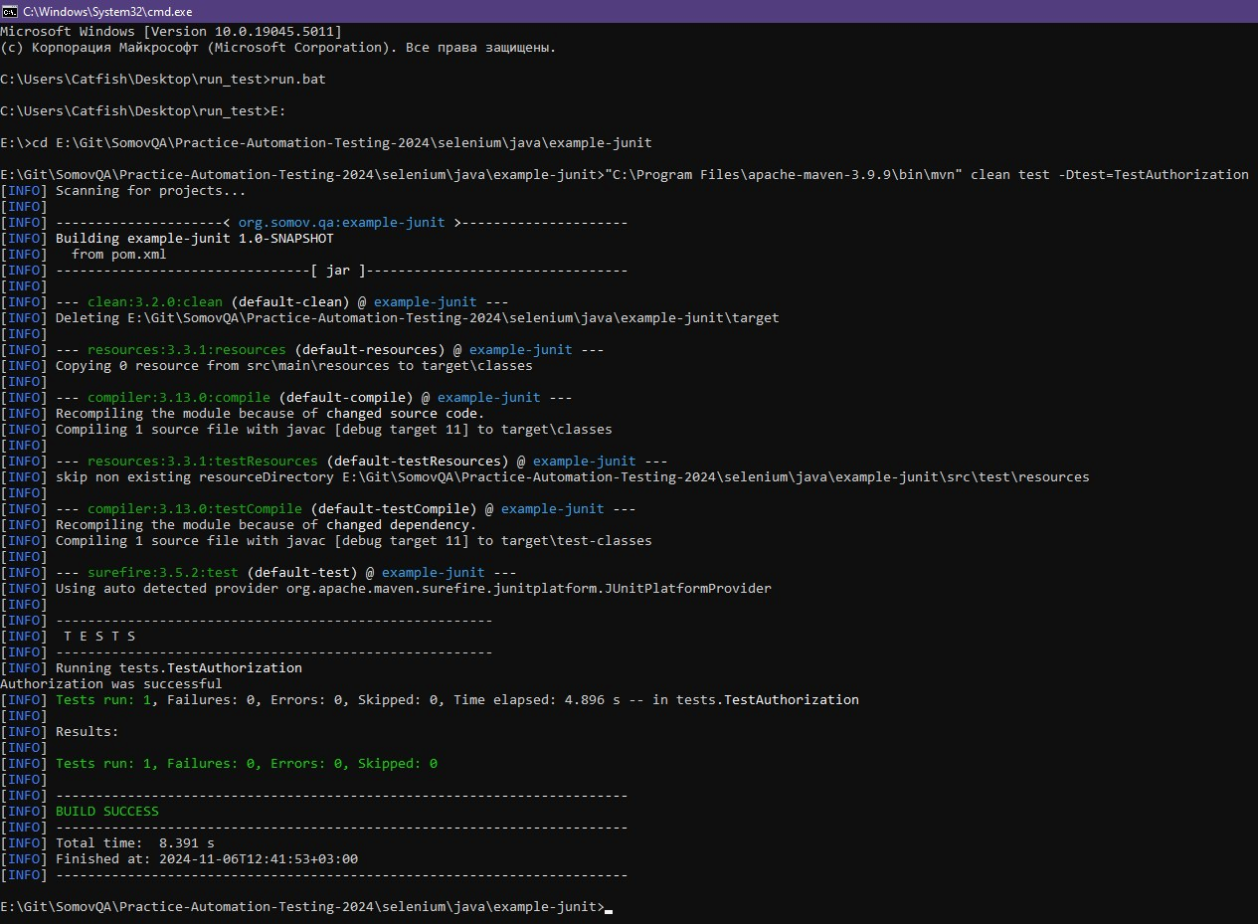

Практика применения TestNG
Чтобы построить проект на основе TestNG нужно выполнить следующие дейтсвия.
В редакторе IntelliJ IDEA создаем новый проект example-testng
Подключить библиотеку Selenium и TestNG к проекту в файле pom.xml
ссылка: https://mvnrepository.com/artifact/org.seleniumhq.selenium/selenium-java
ссылка: https://mvnrepository.com/artifact/org.testng/testng

<dependencies>
<!-- https://mvnrepository.com/artifact/org.seleniumhq.selenium/selenium-java -->
<dependency>
<groupId>org.seleniumhq.selenium</groupId>
<artifactId>selenium-java</artifactId>
<version>4.26.0</version>
</dependency>

<!-- https://mvnrepository.com/artifact/org.testng/testng -->
<dependency>
<groupId>org.testng</groupId>
<artifactId>testng</artifactId>
<version>7.10.2</version>
<scope>test</scope>
</dependency>
</dependencies>

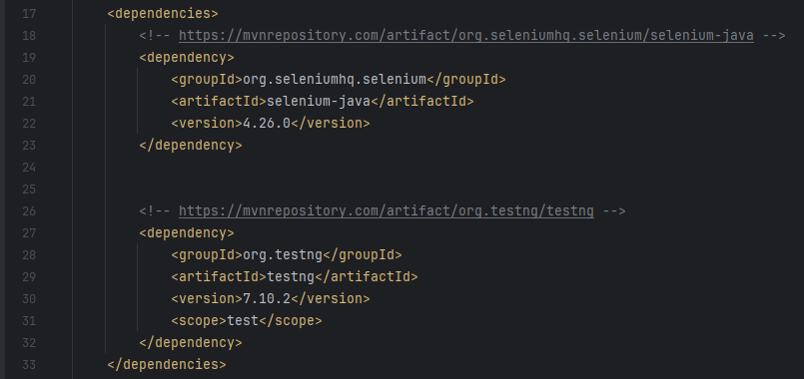

В папке test создать пакет tests

В пакете tests создать класс автотеста TestAuthorization.java

В файле TestAuthorization.java описать автотест следующим образом

package tests;

import org.testng.Assert;
import org.testng.annotations.AfterTest;
import org.testng.annotations.BeforeTest;
import org.testng.annotations.Test;

import org.openqa.selenium.By;
import org.openqa.selenium.WebDriver;
import org.openqa.selenium.WebElement;
import org.openqa.selenium.chrome.ChromeDriver;
import org.openqa.selenium.support.ui.Wait;
import org.openqa.selenium.support.ui.WebDriverWait;

import java.time.Duration;
import java.util.Objects;

public class TestAuthorization {
public static WebDriver driver;

@BeforeTest
public static void before(){
driver = new ChromeDriver();
driver.manage().window().maximize();
}

@Test
public void testAuthorization(){
driver.get("https://somovstudio.github.io/test_eng.html");
driver.findElement(By.name("login")).sendKeys("admin");
driver.findElement(By.name("pass")).sendKeys("0000");
driver.findElement(By.id("buttonLogin")).click();

WebElement element = driver.findElement(By.id("result"));
Wait<WebDriver> wait = new WebDriverWait(driver, Duration.ofSeconds(5));
wait.until(d -> element.isDisplayed());

String text = driver.findElement(By.id("textarea")).getAttribute("value");
System.out.println(text);
Assert.assertEquals(text, "Authorization was successful");
}

@AfterTest
public static void after(){
driver.close();
driver.quit();
}
}

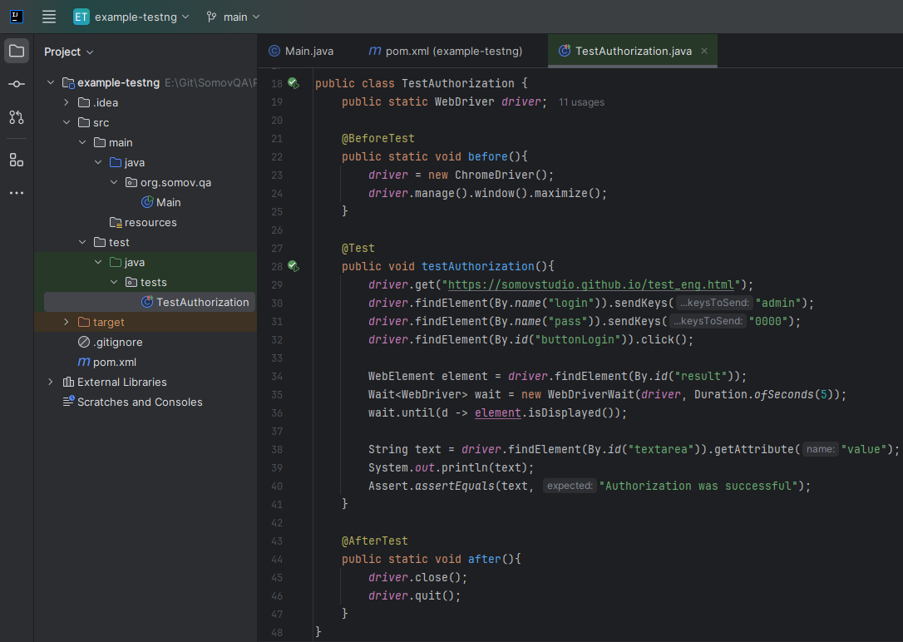

Запустить автотеста в среде IntelliJ IDEA и убедится что всё работает корректно

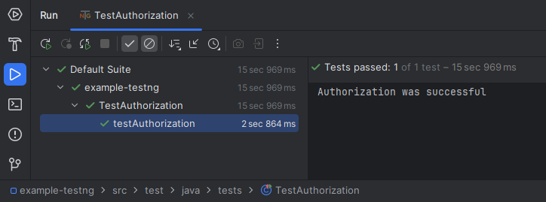

Полезные ссылки:
- Selenium Java
https://mvnrepository.com/artifact/org.seleniumhq.selenium/selenium-java
- TestNG
https://mvnrepository.com/artifact/org.testng/testng

Создание проекта Selenium (Python) с простым автотестом
Для разработки автотестов с помощью Python нужно выполнить следующие дейтсвия.
Скачать и установить Python
В переменной Path прописать путь к Python
(Панель управления > Система > Доплнительные параметры системы > Переменные среды)

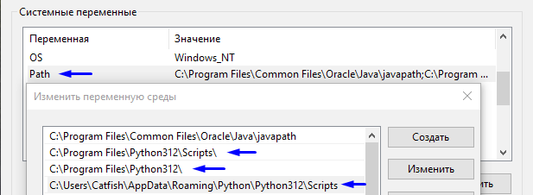
C:\Program Files\Python312\Scripts\
C:\Program Files\Python312\
C:\Users\Имя пользователя\AppData\Roaming\Python\Python312\Scripts

Проверить версию Python, посмотреть установленные библиотеки, обновить pip

python -V
pip list
python -m pip install --upgrade pip

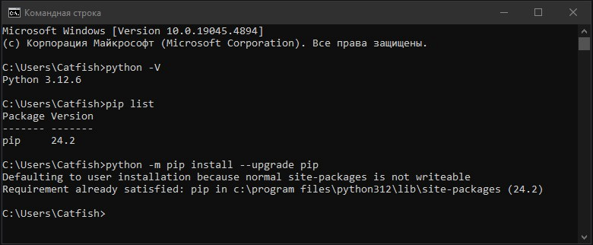
Установить Selenium командой
pip install -U selenium

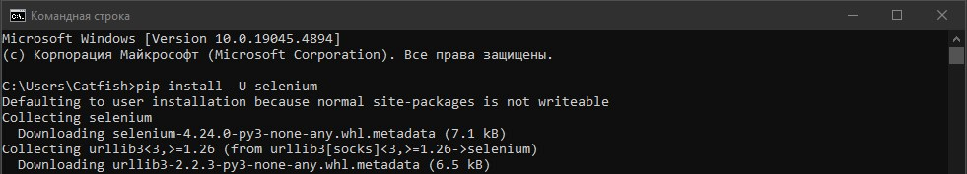
Проверить установленную версию Selenium
pip list
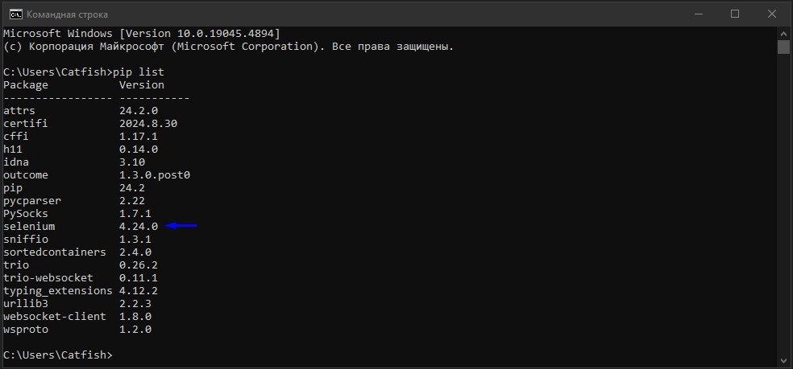
Скачать и установить PyCharm Community Edition
В редакторе PyCharm создаем новый проект
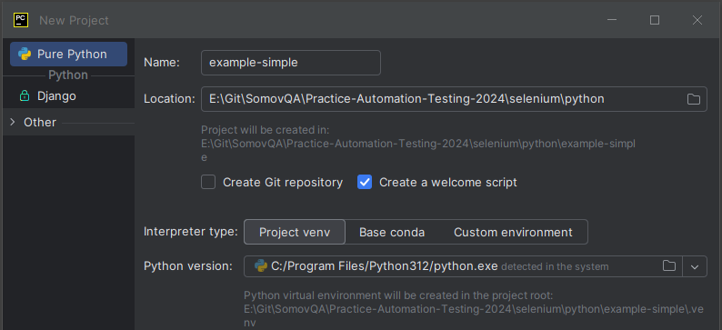
Настройки проекта Python Interpreter (File > Settings > Project) добавить пакет Selenium.
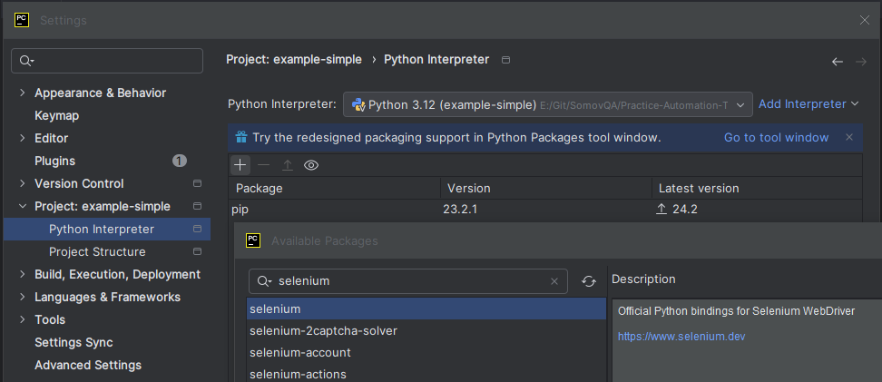
При установке будут добавлены следующие пакеты

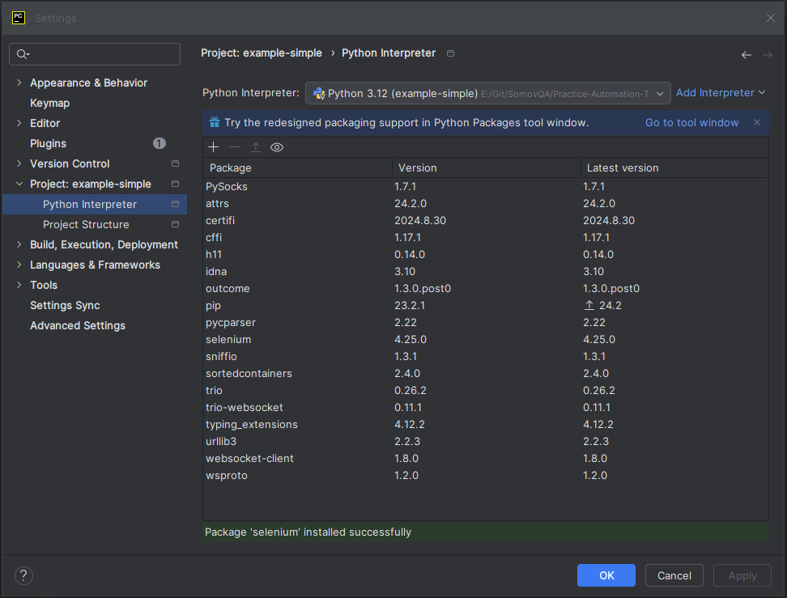
В файле main.py описать автотест следующим образом

from selenium import webdriver
from selenium.webdriver.common.by import By
from selenium.webdriver.common.keys import Keys
from selenium.webdriver.ie.webdriver import WebDriver
from selenium.webdriver.support.wait import WebDriverWait

def main():
driver = webdriver.Chrome()
driver.get('https://somovstudio.github.io/test_eng.html')
driver.find_element(By.NAME, 'login').send_keys('admin')
driver.find_element(By.NAME, 'pass').send_keys('0000')
driver.find_element(By.ID, 'buttonLogin').click()
element = driver.find_element(By.ID, 'result')
wait = WebDriverWait(driver, timeout=5)
wait.until(lambda d: element.is_displayed())
text = driver.find_element(By.ID, 'textarea').get_attribute('value')
if text == 'Authorization was successful':
print("Test - SUCCESS")
else:
print("Test - FAILED")
raise Exception('Test - FAILED')
driver.close()
driver.quit()

# Press the green button in the gutter to run the script.
if __name__ == '__main__':
main()

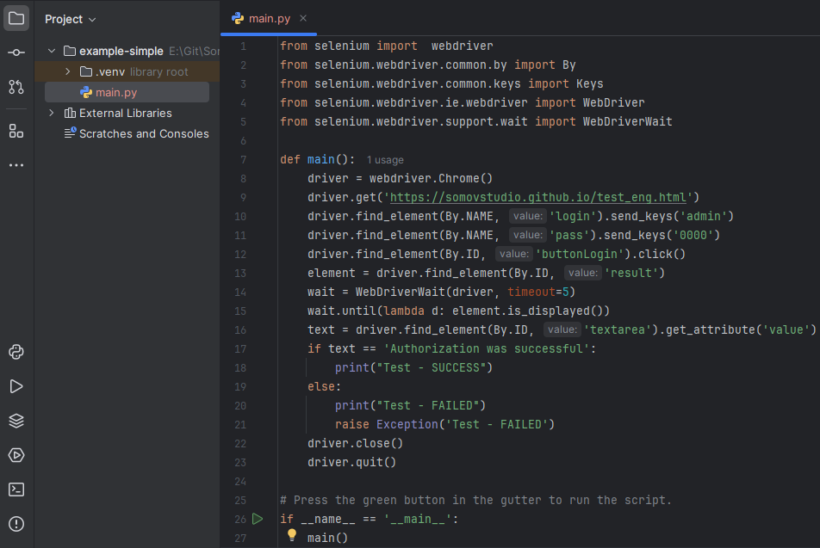
ПРИМЕРЫ: Ожидание отображения элемента на странице

time_wait = 25
locator_popup = "//div[@class='popup_body']"
WebDriverWait(driver, time_wait).until(EC.presence_of_element_located((By.XPATH,
locator_popup)), message=f"Can't find element by locator {locator_popup}")

WebDriverWait(driver, time_wait).until(EC.presence_of_element_located((By.ID,
"last_order_sended")), message=f"Can't find element by locator last_order_sended")

Функции ожидание отображения элемента

def find_element(self, locator, time=10):
return WebDriverWait(self.driver, time).until(EC.presence_of_element_located(locator),
message=f"Can't find element by locator {locator}")

def find_elements(self, locator, time=10):
return WebDriverWait(self.driver, time).until(EC.presence_of_all_elements_located(locator),
message=f"Can't find elements by locator {locator}")

Простая задержка методом sleep

import time

time.sleep(1)

Запуск автотеста в редакторе PyCharm

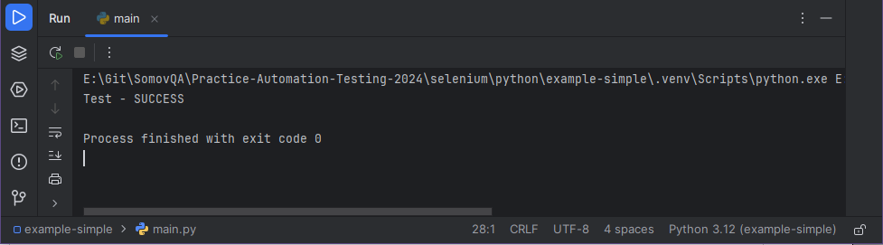
Запуск автотеста из консоли

python E:\Git\...\selenium\python\example-simple\main.py

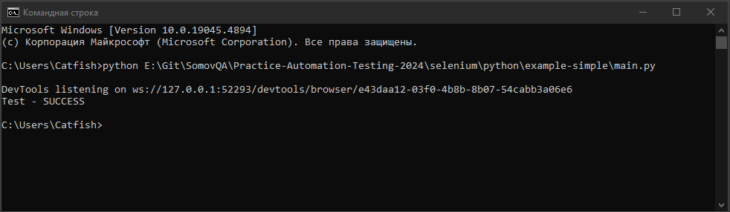

Полезные ссылки:
- Официальная документация The Selenium Browser Automation Project
https://www.selenium.dev/documentation/
- Документация API Docs (python)
https://www.selenium.dev/selenium/docs/api/py/index.html
- Официальная страница PyCharm Community Edition
https://www.jetbrains.com/pycharm/download/other.html
- Официальная страница Python
https://www.python.org/

Практика применения Unittest (Python)
Чтобы построить проект на основе Unittest нужно выполнить следующие дейтсвия.
В редакторе PyCharm создаем новый проект

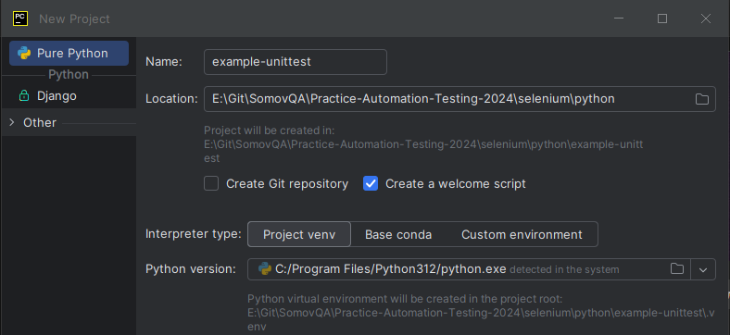
Настройки проекта Python Interpreter (File > Settings > Project) добавить пакет Selenium.

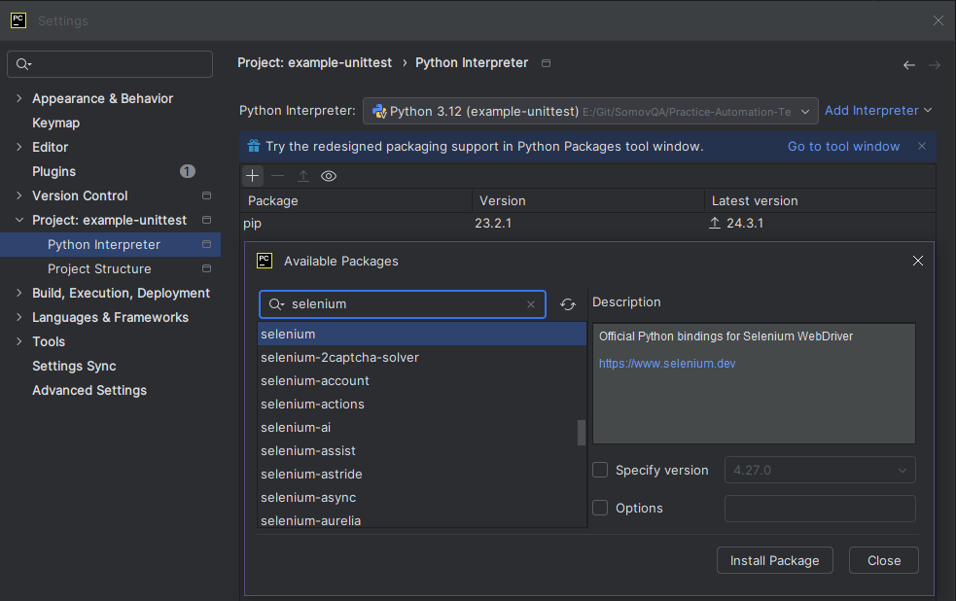

При установке будут добавлены пакеты Selenium

Создать пакет с именем tests

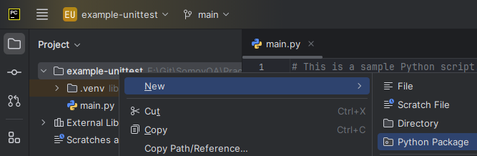
В пакете tests создать модульный тест (Python unit test) с именем TestAuthorization.py

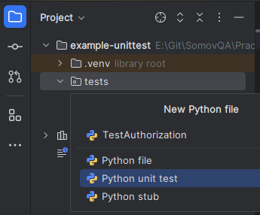
В файле TestAuthorization.py описать автотест следующим образом

import unittest

from selenium import webdriver
from selenium.webdriver.common.by import By
from selenium.webdriver.common.keys import Keys
from selenium.webdriver.ie.webdriver import WebDriver
from selenium.webdriver.support.wait import WebDriverWait

class MyTestCase(unittest.TestCase):
def test_something(self):
driver = webdriver.Chrome()
driver.maximize_window()
driver.get('https://somovstudio.github.io/test_eng.html')
driver.find_element(By.NAME, 'login').send_keys('admin')
driver.find_element(By.NAME, 'pass').send_keys('0000')
driver.find_element(By.ID, 'buttonLogin').click()
element = driver.find_element(By.ID, 'result')
wait = WebDriverWait(driver, timeout=5)
wait.until(lambda d: element.is_displayed())
text = driver.find_element(By.ID, 'textarea').get_property('value')
print("Get message: " + text)

self.assertEqual(text, 'Authorization was successful')

driver.close()
driver.quit()

if __name__ == '__main__':
unittest.main()

Запуск автотеста в редакторе PyCharm или в консоли командой:

python E:\Git\...\selenium\python\example-unittest\tests\TestAuthorization.py

Практика применения PyTest (Python)
Чтобы построить проект на основе PyTest нужно выполнить следующие дейтсвия.
Установить PyTest

pip install pytest
pip3 install pytest

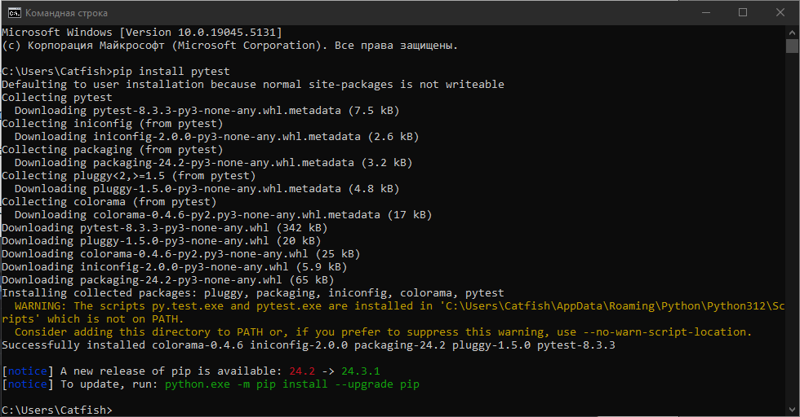
Выполнить обновление если это было предложено

python.exe -m pip install --upgrade pip

PyTest будет установлен по адресу: C:\Users\Имя\AppData\Roaming\Python\Python312\Scripts

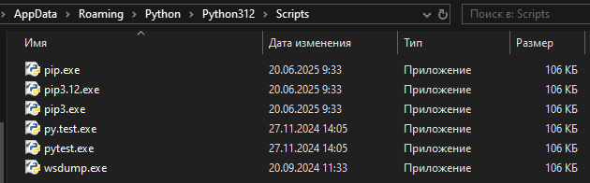
Добавить адрес C:\Users\Имя\AppData\Roaming\Python\Python312\Scripts
в системную переменную среды Path

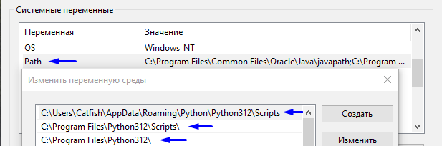
Для проверки выполнить команду

pip3 show pytest
pytest --version

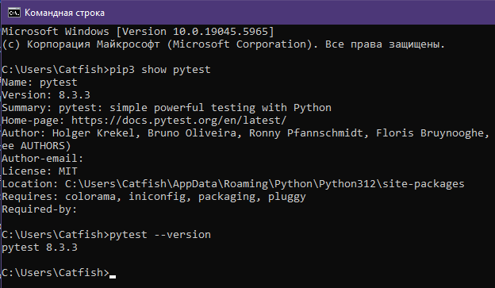
В редакторе PyCharm создаем новый проект

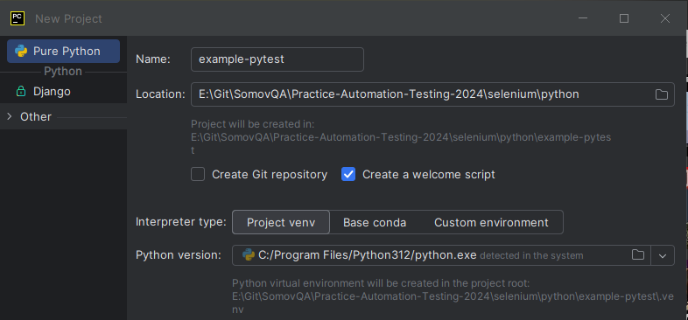
Настройки проекта Python Interpreter (File > Settings > Project) добавить пакет Selenium.

При установке будут добавлены пакеты Selenium

В корне проекта создать пакет с именем tests

В пакете tests создать файл (Python file) с именем TestAuthorization.py

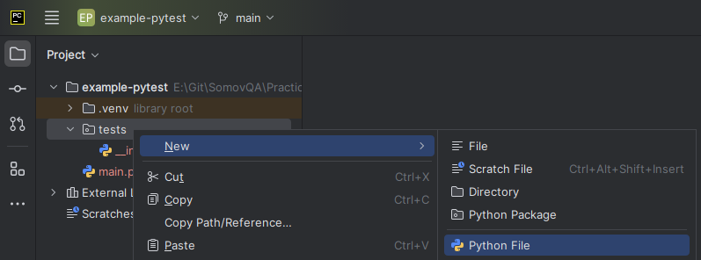
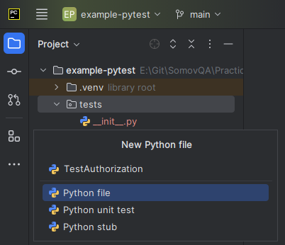
В файле TestAuthorization.py ввести строку

import pytest

Выполнить установку пакета pytest как предлогает редактор или через настройки проекта

Python Interpreter (File > Settings > Project)

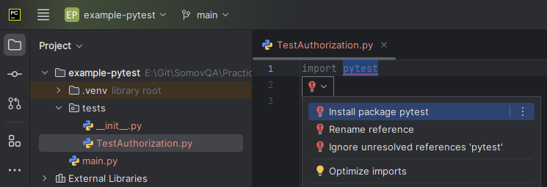
После установки pytest.exe будет находдится по адресу \example-pytest\.venv\Scripts

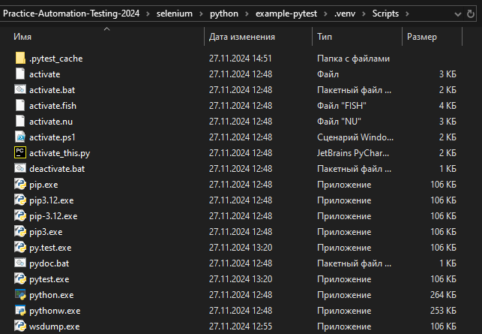
В файле TestAuthorization.py описать автотест следующим образом

import pytest

from selenium import webdriver
from selenium.webdriver.common.by import By
from selenium.webdriver.common.keys import Keys
from selenium.webdriver.ie.webdriver import WebDriver
from selenium.webdriver.support.wait import WebDriverWait

def test_authorization():
driver = webdriver.Chrome()
driver.maximize_window()
driver.get('https://somovstudio.github.io/test_eng.html')
driver.find_element(By.NAME, 'login').send_keys('admin')
driver.find_element(By.NAME, 'pass').send_keys('0000')
driver.find_element(By.ID, 'buttonLogin').click()
element = driver.find_element(By.ID, 'result')
wait = WebDriverWait(driver, timeout=5)
wait.until(lambda d: element.is_displayed())
text = driver.find_element(By.ID, 'textarea').get_property('value')
print("Get message: " + text)

assert text == 'Authorization was successful', "Получено некорректное сообщение"

driver.close()
driver.quit()

if __name__ == '__main__':
pytest.main(["-s", "TestAuthorization.py"])

Запуск автотеста в редакторе PyCharm

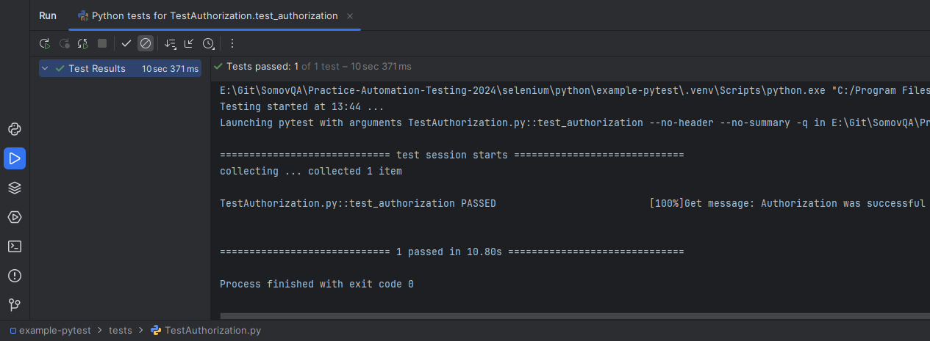
или в консоли выполнить команды

pytest -s -v E:\Git\...\selenium\python\example-pytest\tests\TestAuthorization.py

можно использовать PyTest из папки .venv/Scripts

E:

cd E:\Git\...\selenium\python\example-pytest\.venv\Scripts

pytest -s -v E:\Git\...\selenium\python\example-pytest\tests\TestAuthorization.py

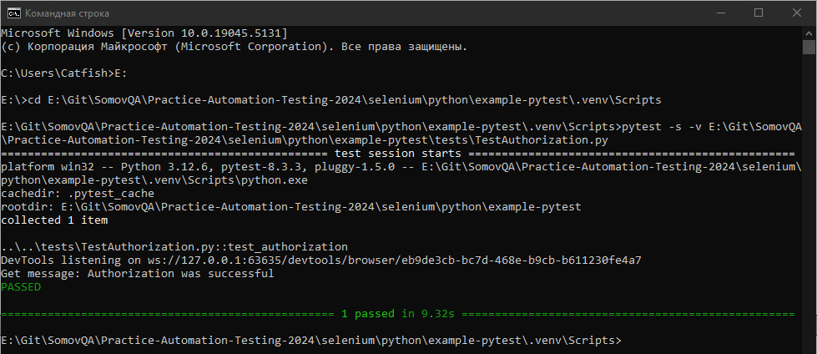

Практика PyTest в стиле xUnit
Описание паттернов PageObjects и StepObjects

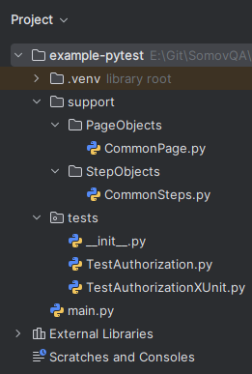 | Файл CommonPage.py - описаны локаторы и статичные методы  Файл CommonSteps.py - описан класс методов для выполнения действий
  from selenium.webdriver.common.by import By
  from selenium.webdriver.support.wait import WebDriverWait
  class CommonPage:
  nameLogin = "login"
  namePassword = "pass"
  idButtonLogin = "buttonLogin"
  idResult = "result"
  idTextarea = "textarea"
  def getResultText(driver):
  element = driver.find_element(By.ID, CommonPage.idResult)
  wait = WebDriverWait(driver, timeout=5)
  wait.until(lambda d: element.is_displayed())
  text = driver.find_element(By.ID,
  CommonPage.idTextarea).get_property('value')
  print("Get message: " + text)
  return text
  from selenium import webdriver
  from selenium.webdriver.common.by import By
  from selenium.webdriver.common.keys import Keys
  from selenium.webdriver.ie.webdriver import WebDriver
  from selenium.webdriver.support.wait import WebDriverWait
  from support.PageObjects.CommonPage import CommonPage
  class CommonSteps:
  def __init__(self, webdriver):
  self.driver = webdriver
  def sendForm(self, login, password):
  self.driver.find_element(By.NAME,
  CommonPage.nameLogin).send_keys(login)
  self.driver.find_element(By.NAME,
  CommonPage.namePassword).send_keys(password)
  self.driver.find_element(By.ID,
  CommonPage.idButtonLogin).click()

Файл автотеста TestAuthorizationXUnit.py - используются ранее описанные паттерны

import pytest

from selenium import webdriver
from support.PageObjects.CommonPage import CommonPage
from support.StepObjects.CommonSteps import CommonSteps

class TestAuthorizationXUnit:

def setup_method(self):
self.driver = webdriver.Chrome()
self.driver.maximize_window()

def test(self):
tester = CommonSteps(self.driver)
tester.driver.get('https://somovstudio.github.io/test_eng.html')
tester.sendForm( 'admin', '0000')
text = CommonPage.getResultText(tester.driver)
assert text == 'Authorization was successful', "Получено некорректное сообщение"

def teardown_method(self):
self.driver.close()
self.driver.quit()

if __name__ == '__main__':
pytest.main(["-s", "TestAuthorizationXUnit.py"])

Запуск автотеста в редакторе PyCharm

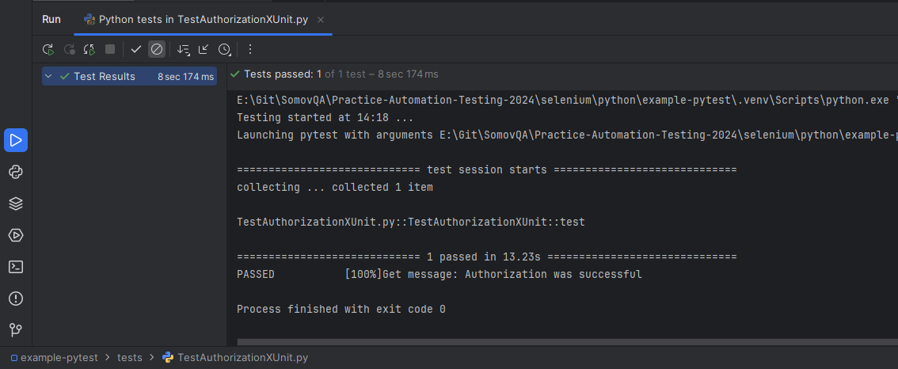
или в консоли выполнить команды

E:

cd E:\Git\...\selenium\python\example-pytest\.venv\Scripts

pytest -s -v E:\Git\...\selenium\python\example-pytest\tests\TestAuthorizationXUnit.py

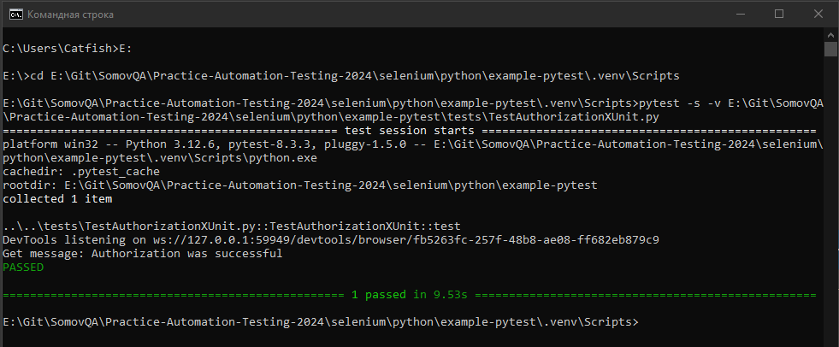

Практика PyTest с применением Fixture
Фикстуры помогают сократить дублирующийся код

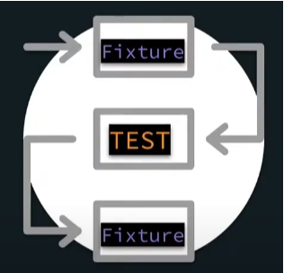 | Порядок и частота вызова фикстур  - session - один раз при запуске всех тестов  - module - один раз в пакете  - class - перед тестовым классом  - function - перед каждым тестом

Описание паттернов PageObjects и StepObjects

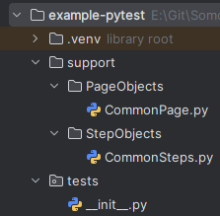 | В файле CommonPage.py  В файле CommonSteps.py
  from selenium.webdriver.common.by import By
  from selenium.webdriver.support.wait import WebDriverWait
  class CommonPage:
  nameLogin = "login"
  namePassword = "pass"
  idButtonLogin = "buttonLogin"
  idResult = "result"
  idTextarea = "textarea"
  def getResultText(driver):
  element = driver.find_element(By.ID, CommonPage.idResult)
  wait = WebDriverWait(driver, timeout=5)
  wait.until(lambda d: element.is_displayed())
  text = driver.find_element(By.ID,
  CommonPage.idTextarea).get_property('value')
  print("Get message: " + text)
  return text
  from selenium import webdriver
  from selenium.webdriver.common.by import By
  from selenium.webdriver.common.keys import Keys
  from selenium.webdriver.ie.webdriver import WebDriver
  from selenium.webdriver.support.wait import WebDriverWait
  from support.PageObjects.CommonPage import CommonPage
  class CommonSteps:
  def __init__(self, webdriver):
  self.driver = webdriver
  def sendForm(self, login, password):
  self.driver.find_element(By.NAME,
  CommonPage.nameLogin).send_keys(login)
  self.driver.find_element(By.NAME,
  CommonPage.namePassword).send_keys(password)
  self.driver.find_element(By.ID,
  CommonPage.idButtonLogin).click()

В файле TestAuthorizationFixture1.py описать автотест с использованием фикстур

import pytest

from selenium import webdriver
from support.PageObjects.CommonPage import CommonPage
from support.StepObjects.CommonSteps import CommonSteps

@pytest.fixture(scope="function")
def init_driver():
driver = webdriver.Chrome()
driver.maximize_window()
return driver

def test(init_driver):
tester = CommonSteps(init_driver)
tester.driver.get('https://somovstudio.github.io/test_eng.html')
tester.sendForm( 'admin', '0000')
text = CommonPage.getResultText(tester.driver)
assert text == 'Authorization was successful', "Получено некорректное сообщение"
tester.driver.close()
tester.driver.quit()

В файле TestAuthorizationFixture2.py использование фикстур как Setup, Test, Teardown

строка yield driver - останавливает выполнение функции init_driver, запускает тест test_authorization передает в него driver и после завершения тест возвращает управление в функцию init_driver где происходит закрытие браузера независимо от того успешно ли был пройден тест или нет.

import pytest

from selenium import webdriver
from support.PageObjects.CommonPage import CommonPage
from support.StepObjects.CommonSteps import CommonSteps

@pytest.fixture(scope="session")
def init_driver():
# Setup
driver = webdriver.Chrome()
driver.maximize_window()
# Test
yield driver
# Teardown
driver.close()
driver.quit()

def test_authorization(init_driver):
tester = CommonSteps(init_driver)
tester.driver.get('https://somovstudio.github.io/test_eng.html')
tester.sendForm( 'admin', '0000')
text = CommonPage.getResultText(tester.driver)
assert text == 'Authorization was successful', "Получено некорректное сообщение"

Автотест нужно запускать на функции test_authorization

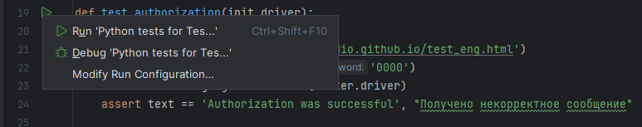

Параметризация тестовых данных
Чтобы задать список данных для тестирования нужно использовать фикстуру @pytest.mark.parametrize

В файле TestFixture.py описать автотест следующим образом

import pytest

def plus(a, b):
return a + b

def minus(a, b):
return a - b

@pytest.mark.parametrize("a, b, expected", [
(5, 5, 10),
(20, 2, 22),
(12, 8, 20)
])
def test_plus(a, b, expected):
actual = plus(a, b)
assert expected == actual

Запуск автотеста

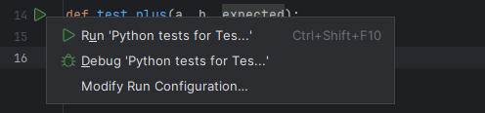
В результате тест будет запущен три раза под указанные параметры: a, b, expected

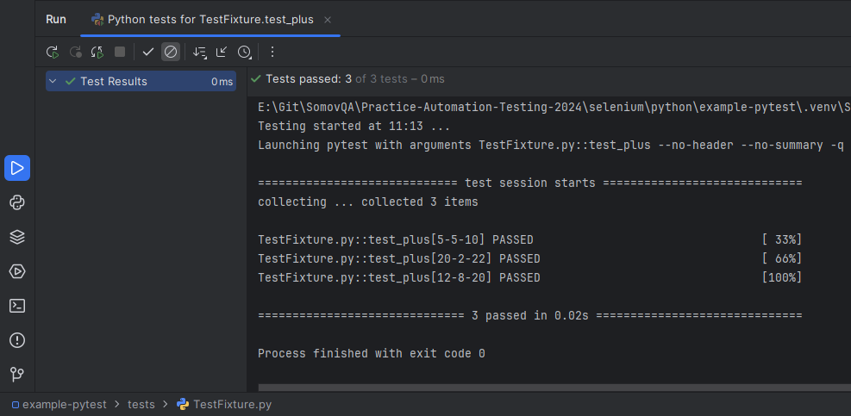

Полезные ссылки:
- Официальная документация Fixture
https://docs.pytest.org/en/6.2.x/fixture.html

Отчет Allure Report
Установить Allure Report из архива для Windows

Убедитесь, что установлена Java версии 8 или выше, а ее каталог указан в JAVA_HOME переменной среды.

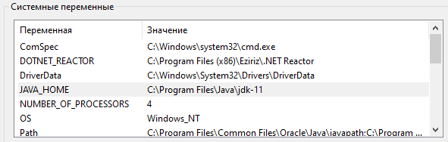
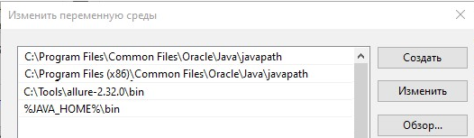
Чтобы узнать версию Java нужно выполнить команду:

java -version

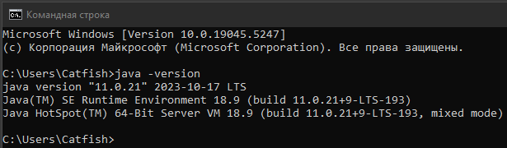
Перейдите к последней версии Allure Report на GitHub
https://github.com/allure-framework/allure2/releases/tag/2.32.0

и загрузите архив allure-*.zip или allure-*.tgz.

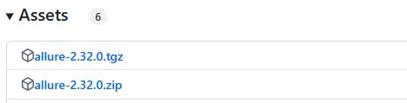

Распакуйте архив в каталог по вашему выбору.

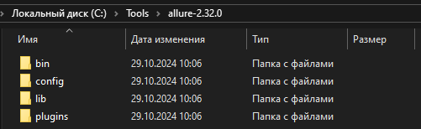
Запомните путь к его bin подкаталогу. (в моем случае C:\Tools\allure-2.32.0\bin)
Этот путь понадобится вам на следующем шаге.

Убедитесь, что allure команда разрешает файл allure из вашего установочного каталога.

Это можно сделать разными способами, например, через Панель управления.

- Нажмите Win+R и введите команду: sysdm.cpl чтобы открыть инструмент «Свойства системы».
- На вкладке Дополнительно нажмите Переменные среды .
- В списке переменных пользователя или системных переменных дважды щелкните Path переменную, чтобы открыть диалоговое окно редактирования. Обратите внимание, что редактирование системной переменной требует прав администратора и влияет на всех пользователей компьютера.
- В диалоговом окне «Изменить переменную среды» нажмите кнопку «Создать», чтобы добавить новую запись строки в список путей. В новой строке укажите полный путь к подкаталогу bin из предыдущего шага, например: C:\Tools\allure-2.32.0\bin.
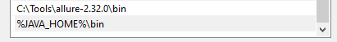
- Если в списке содержится путь к ранее установленной версии Allure, удалите ее.
- Нажмите «ОК», чтобы сохранить изменения.

В консоли выполните команду, чтобы проверить установленную версию allure:

allure --version

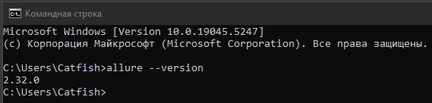

Полезные ссылки:
- Официальная страница https://allurereport.org/
- Официальная документация https://allurereport.org/docs/
- Быстрый старт PyTest https://pypi.org/project/allure-pytest/2.13.5/

Практика применения Allure Report (Java)
Чтобы использовать Allure Report в проектах Java нужно выполнить следующие дейтсвия.
Создать Java (JUnit5) проект под именем java-junit-allure

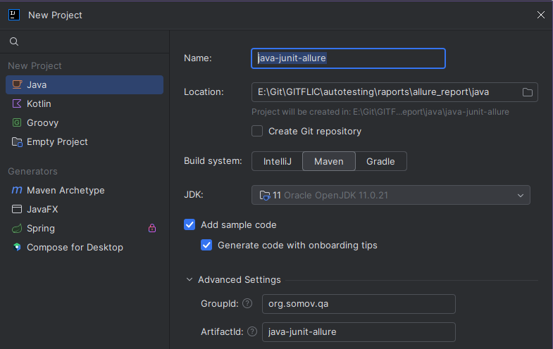
Подключить библиотеки JUnit, Selenium и Allure в файле pom.xml

ссылки на библиотеки:
- Selenium: https://mvnrepository.com/artifact/org.seleniumhq.selenium/selenium-java
- JUnit: https://mvnrepository.com/artifact/org.junit.jupiter/junit-jupiter-api
- Allure: https://mvnrepository.com/artifact/io.qameta.allure/allure-junit5

<dependencies>
<!-- https://mvnrepository.com/artifact/org.seleniumhq.selenium/selenium-java -->
<dependency>
<groupId>org.seleniumhq.selenium</groupId>
<artifactId>selenium-java</artifactId>
<version>4.34.0</version>
</dependency>

<!-- https://mvnrepository.com/artifact/org.junit.jupiter/junit-jupiter-api -->
<dependency>
<groupId>org.junit.jupiter</groupId>
<artifactId>junit-jupiter-api</artifactId>
<version>5.11.3</version>
<scope>test</scope>
</dependency>

<!-- https://mvnrepository.com/artifact/io.qameta.allure/allure-junit5 -->
<dependency>
<groupId>io.qameta.allure</groupId>
<artifactId>allure-junit5</artifactId>
<version>2.29.1</version>
<scope>test</scope>
</dependency>

<dependency>
<groupId>org.slf4j</groupId>
<artifactId>slf4j-simple</artifactId>
<version>2.0.16</version>
<scope>test</scope>
</dependency>
</dependencies>

Создать простой автотест TestAuthorization.java с поддержкой Allure аннотаций

package tests;

import io.qameta.allure.Description;
import io.qameta.allure.Issue;
import io.qameta.allure.Link;
import io.qameta.allure.Owner;
import io.qameta.allure.Severity;
import io.qameta.allure.TmsLink;

import org.junit.jupiter.api.DisplayName;
import org.junit.jupiter.api.AfterAll;
import org.junit.jupiter.api.AfterEach;
import org.junit.jupiter.api.Assertions;
import org.junit.jupiter.api.BeforeAll;
import org.junit.jupiter.api.BeforeEach;
import org.junit.jupiter.api.Disabled;
import org.junit.jupiter.api.Tag;
import org.junit.jupiter.api.Test;

import org.openqa.selenium.By;
import org.openqa.selenium.WebDriver;
import org.openqa.selenium.WebElement;
import org.openqa.selenium.chrome.ChromeDriver;
import org.openqa.selenium.support.ui.Wait;
import org.openqa.selenium.support.ui.WebDriverWait;

import java.time.Duration;
import java.util.Objects;

public class TestAuthorization {
public static WebDriver driver;

@BeforeAll
public static void before(){
driver = new ChromeDriver();
driver.manage().window().maximize();
}

@Test
@DisplayName("Test Authentication")
@Description("Проверка авторизации на сайте.")
@Severity(io.qameta.allure.SeverityLevel.CRITICAL)
@Owner("Tester QA")
@Link(name = "Website", url = "https://somovstudio.github.io/")
@Issue("ISSUE-1")
@TmsLink("TEST CASE-1")
public void testAuthorization(){
driver.get("https://somovstudio.github.io/test_eng.html");
driver.findElement(By.name("login")).sendKeys("admin");
driver.findElement(By.name("pass")).sendKeys("0000");
driver.findElement(By.id("buttonLogin")).click();

WebElement element = driver.findElement(By.id("result"));
Wait<WebDriver> wait = new WebDriverWait(driver, Duration.ofSeconds(5));
wait.until(d -> element.isDisplayed());

String text = driver.findElement(By.id("textarea")).getAttribute("value");
System.out.println(text);
Assertions.assertEquals(text, "Authorization was successful");
}

@AfterAll
public static void after(){
driver.close();
driver.quit();
}
}

Выполните автотест запустив его в редакторе

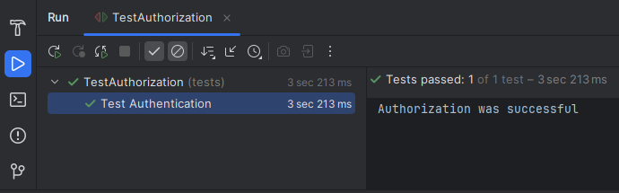
Перейдите в папку проекта в которой должен был создаться каталог allure-results

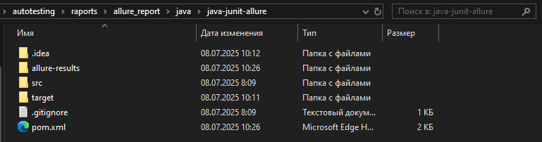
Откройте консоль и выполните команду:

allure serve allure-results

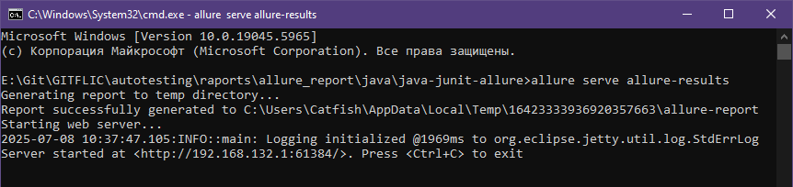
Эта команда сформирует отчет и откроет его в браузере

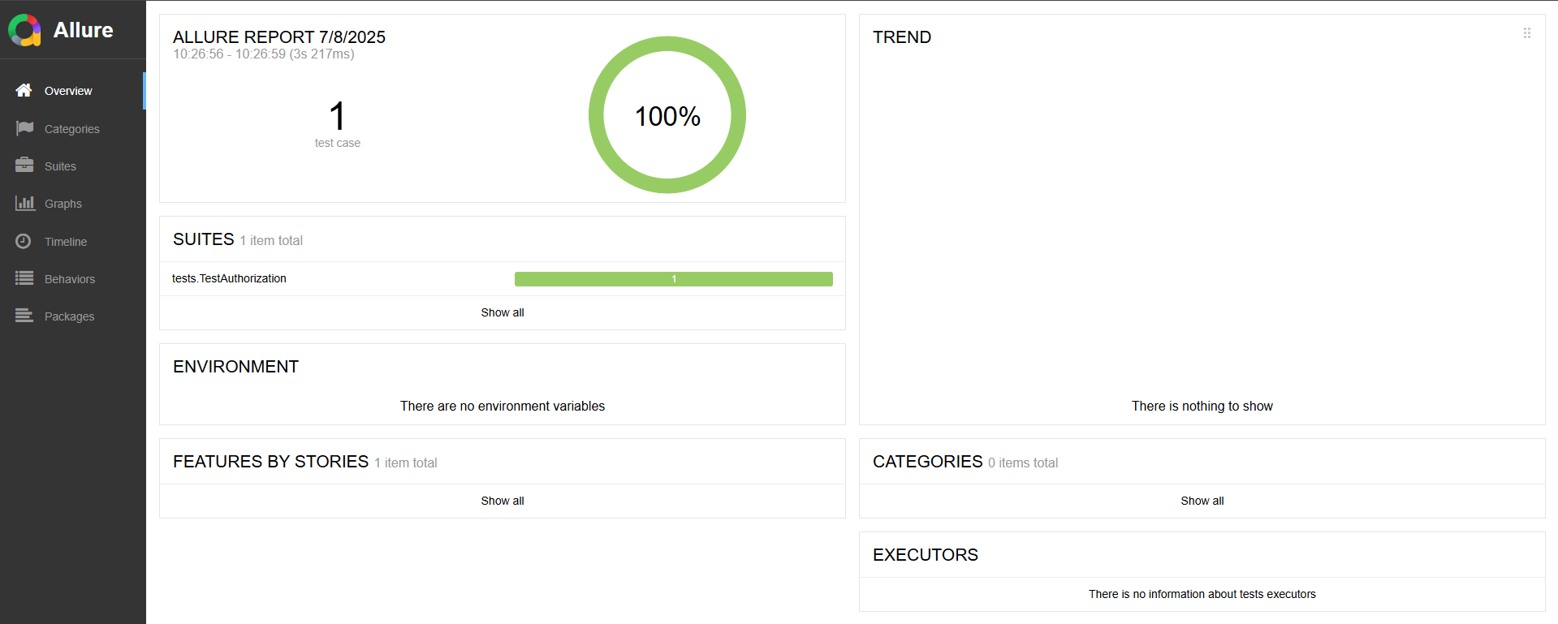
Полезные ссылки:
- Getting started with Allure JUnit 5 https://allurereport.org/docs/junit5/
- JUnit 5 parameterization https://allurereport.org/docs/guides/junit5-parametrization/
- Integrating screenshots and other attachments in Allure Report with Selenium and JUnit 5 https://allurereport.org/docs/guides/junit5-selenium-screenshots/

Практика применения Allure Report PyTest (Python)
Чтобы использовать Allure Report в проектах Python нужно выполнить следующие дейтсвия.
Установить и настроить PyTest

pip install pytest
pip3 install pytest
python.exe -m pip install --upgrade pip

Добавить адрес C:\Users\Имя пользователя\AppData\Roaming\Python\Python312\Scripts в системную переменную среды Path

Для проверки выполнить команду

pip3 show pytest
pytest --version

Установите адаптер Allure Pytest.

pip install allure-pytest

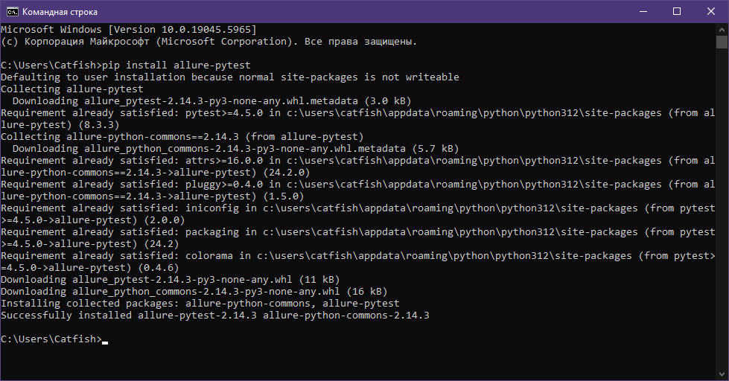

Создать проект python-pytest-allure с одним простым автотестом

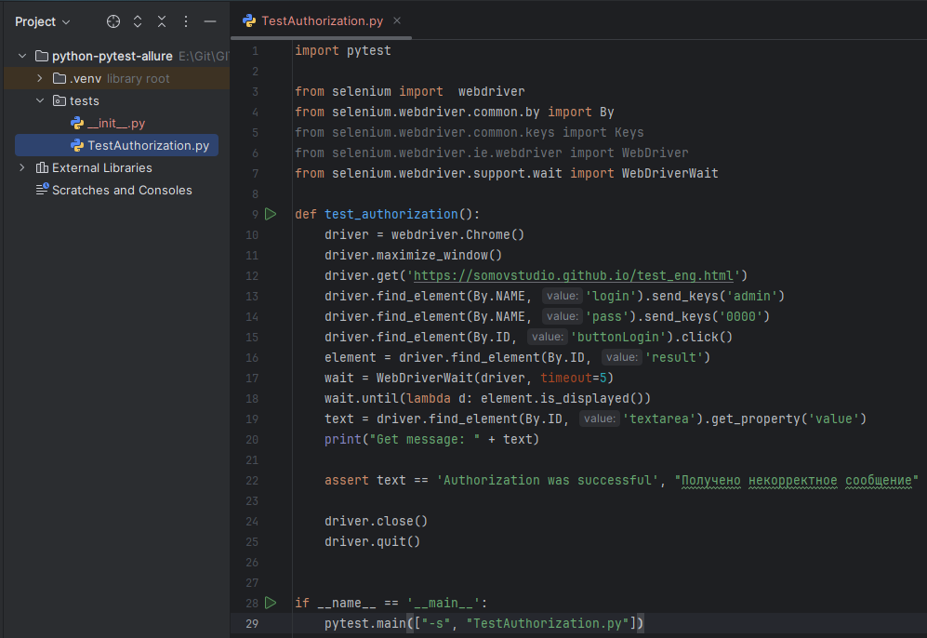
В файле TestAuthorization.py описать автотест следующим образом

import pytest

from selenium import webdriver
from selenium.webdriver.common.by import By
from selenium.webdriver.common.keys import Keys
from selenium.webdriver.ie.webdriver import WebDriver
from selenium.webdriver.support.wait import WebDriverWait

def test_authorization():
driver = webdriver.Chrome()
driver.maximize_window()
driver.get('https://somovstudio.github.io/test_eng.html')
driver.find_element(By.NAME, 'login').send_keys('admin')
driver.find_element(By.NAME, 'pass').send_keys('0000')
driver.find_element(By.ID, 'buttonLogin').click()
element = driver.find_element(By.ID, 'result')
wait = WebDriverWait(driver, timeout=5)
wait.until(lambda d: element.is_displayed())
text = driver.find_element(By.ID, 'textarea').get_property('value')
print("Get message: " + text)

assert text == 'Authorization was successful', "Получено некорректное сообщение"

driver.close()
driver.quit()

if __name__ == '__main__':
pytest.main(["-s", "TestAuthorization.py"])

Импортировать Allure в проект и выполнить установку пакета

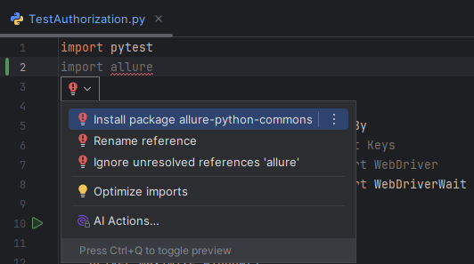
Изменить автотест TestAuthorization под отчет Allure следующим образом

import pytest
import allure

from selenium import webdriver
from selenium.webdriver.common.by import By
from selenium.webdriver.common.keys import Keys
from selenium.webdriver.ie.webdriver import WebDriver
from selenium.webdriver.support.wait import WebDriverWait

@allure.title("Test Authorization")
@allure.description("Проверка авторизации на сайте.\n\nВыполняется проверка авторизации на тестовой странице.")
@allure.tag("Test", "Authorization")
@allure.severity(allure.severity_level.CRITICAL)
@allure.label("owner", "Tester QA")
@allure.link("https://somovstudio.github.io/", name="Website")
@allure.issue("ISSUE-1")
@allure.testcase("TEST CASE-1")
def test_authorization():
driver = webdriver.Chrome()
driver.maximize_window()

steps = Steps()
steps.step1(driver)
steps.step2(driver)

driver.close()
driver.quit()

class Steps:

@allure.step("Step 1")
def step1(self, driver):
driver.get('https://somovstudio.github.io/test_eng.html')
driver.find_element(By.NAME, 'login').send_keys('admin')
driver.find_element(By.NAME, 'pass').send_keys('0000')
driver.find_element(By.ID, 'buttonLogin').click()

@allure.step("Step 2")
def step2(self, driver):
element = driver.find_element(By.ID, 'result')
wait = WebDriverWait(driver, timeout=5)
wait.until(lambda d: element.is_displayed())
text = driver.find_element(By.ID, 'textarea').get_property('value')
print("Get message: " + text)
assert text == 'Authorization was successful', "Получено некорректное сообщение"

if __name__ == '__main__':
pytest.main(["-s", "TestAuthorization.py"])

Открыть консоль и перейти в каталог с файлом автотеста TestAuthorization

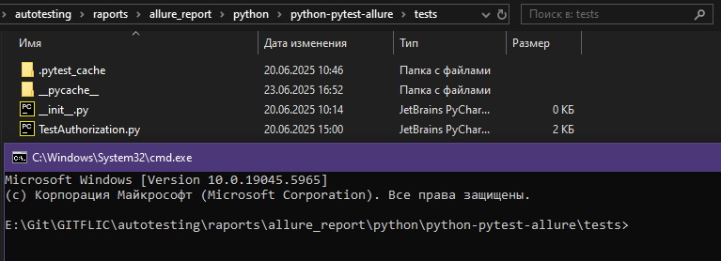
При запуске автотеста TestAuthorization указать путь к каталогу результатов теста в --alluredir аргументе командной строки:

python -m pytest -s -v TestAuthorization.py --alluredir allure-results

В результате будет выполнен автотест и создан каталог allure-results с данными для отчета.

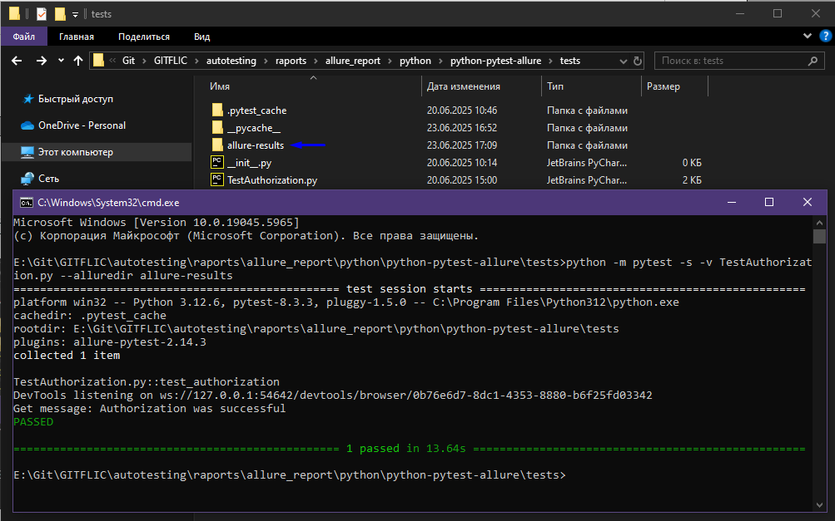
Запустите Allure командой, чтобы преобразовать результаты теста в HTML-отчет. Это автоматически откроет ваш браузер для просмотра отчета.

allure serve allure-results

Эта команда сформирует отчет и откроет его в браузере
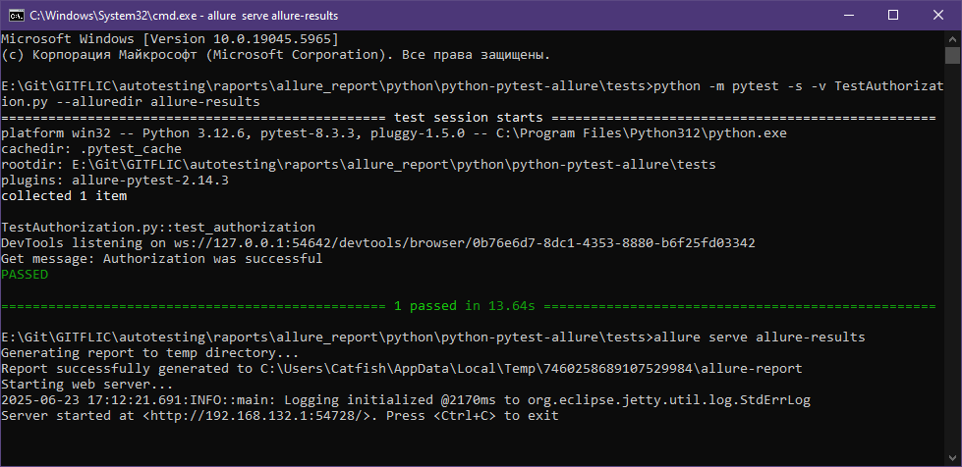
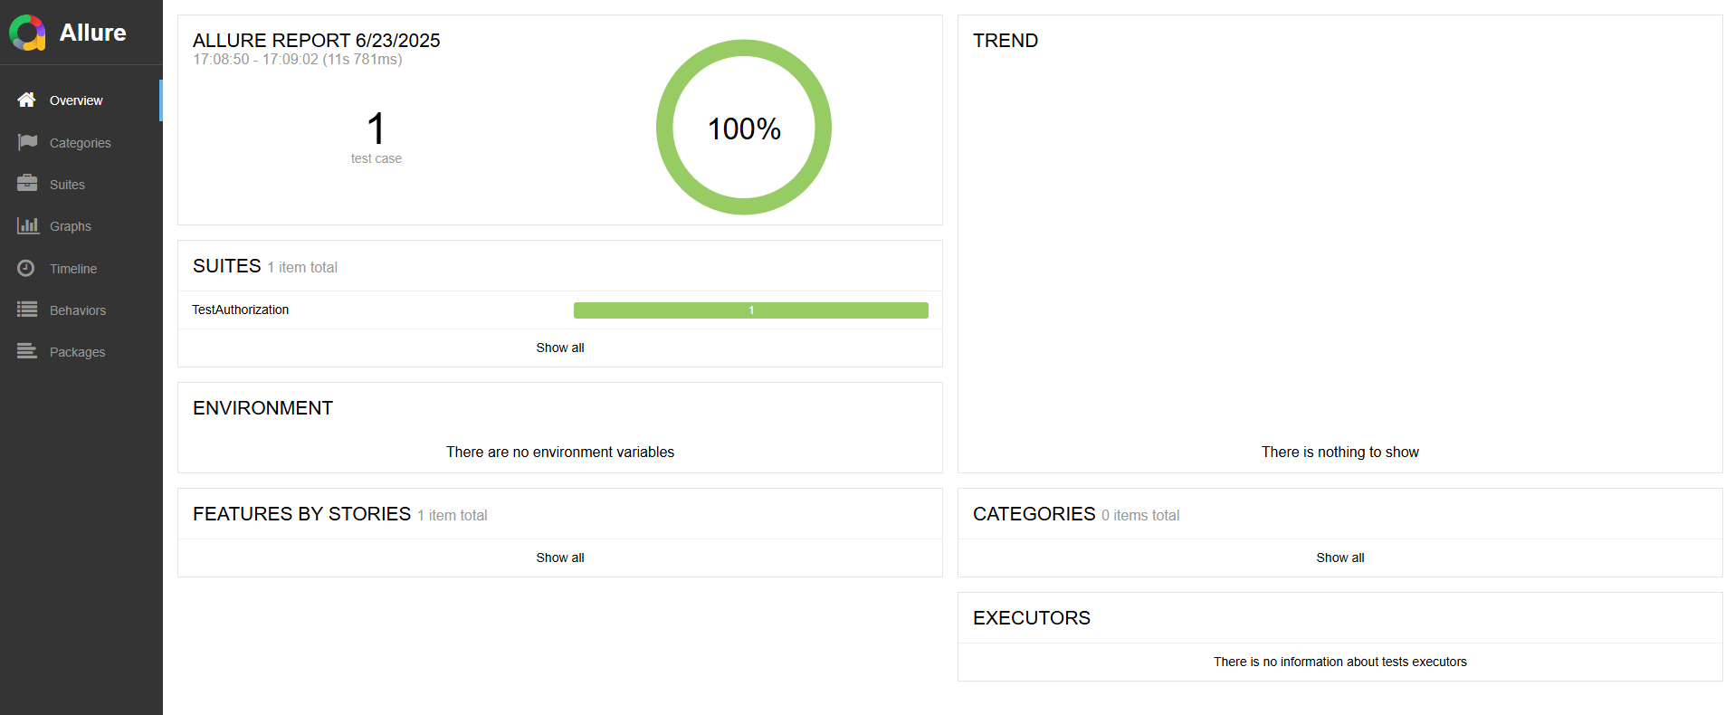
Чтобы увидеть подробное описание выполненного автотеста нажмите на кнопку «Show all»

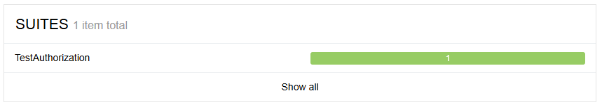
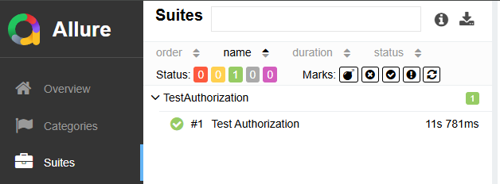
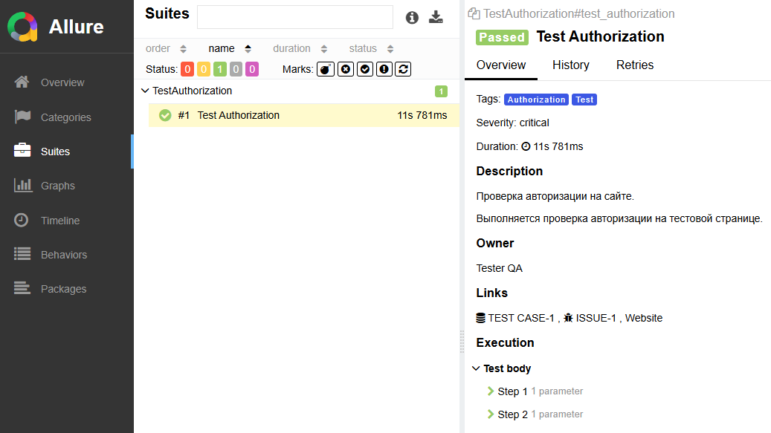
Если автотест будет выполнен с ошибкой это будет отражено в отчете.

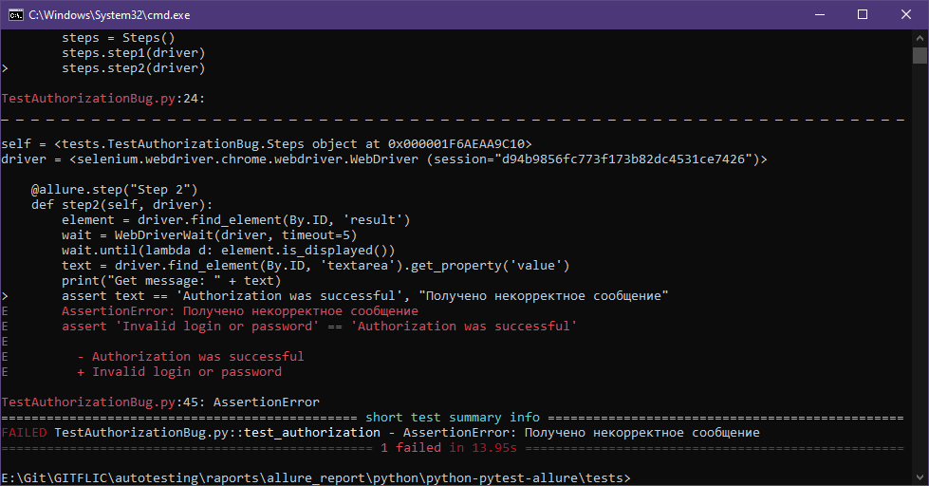
Автотест с ошибкой выделен красным цветом.

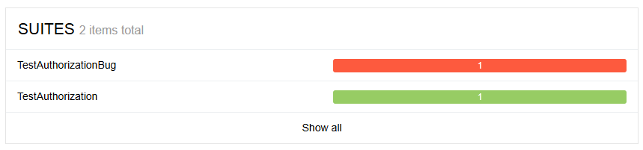
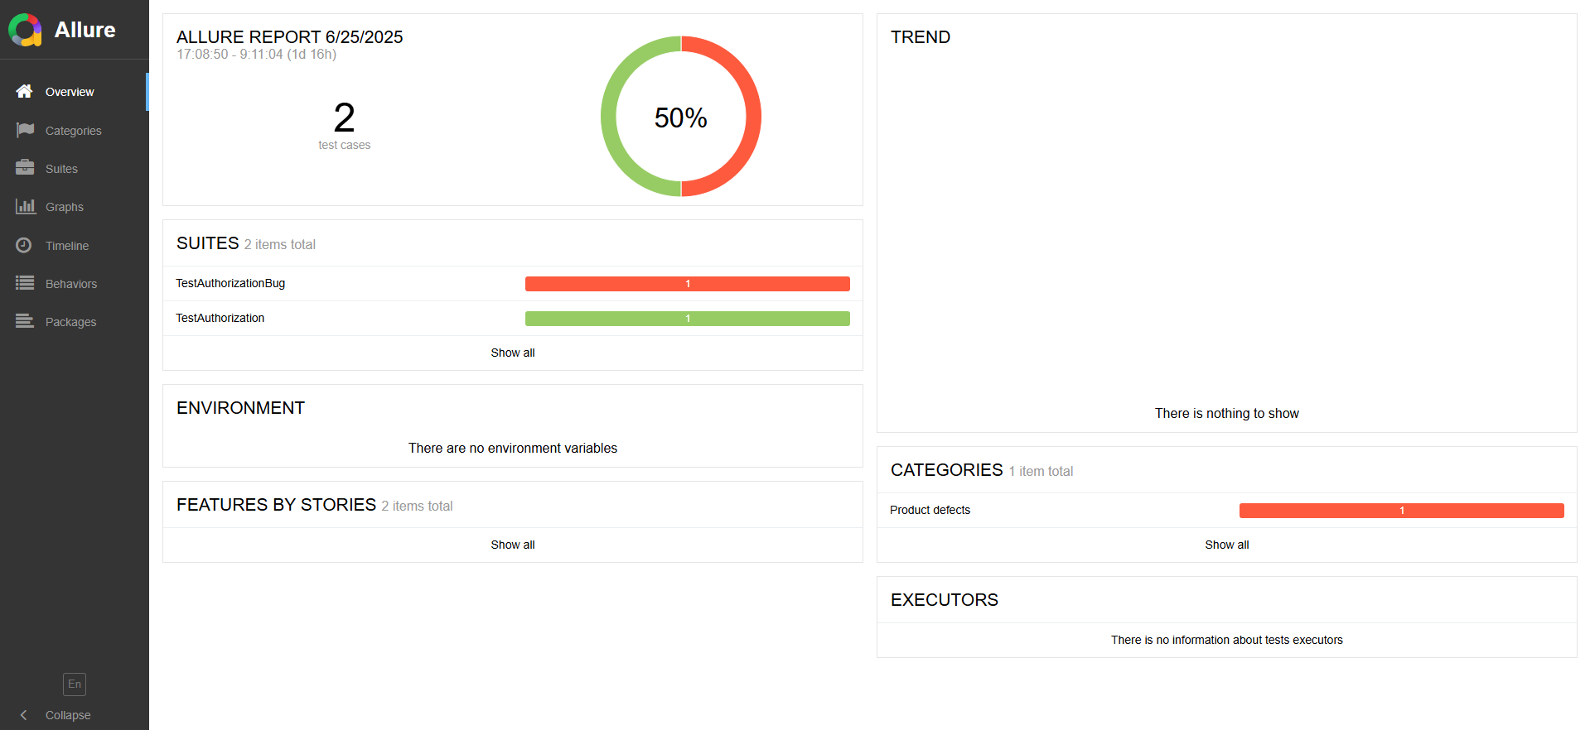
В описании неудачного автотеста можно увидеть причину ошибки

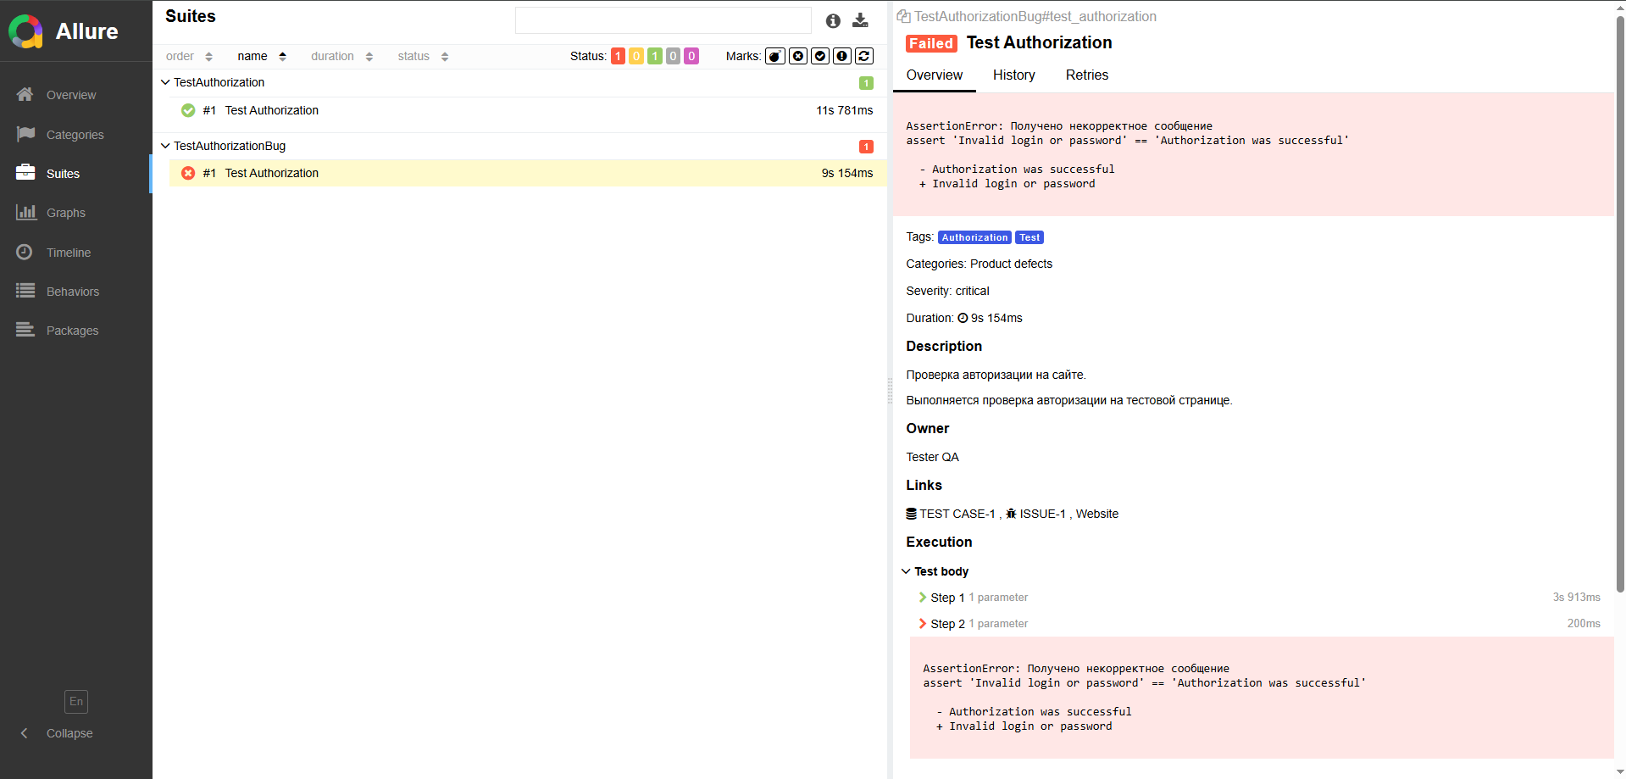

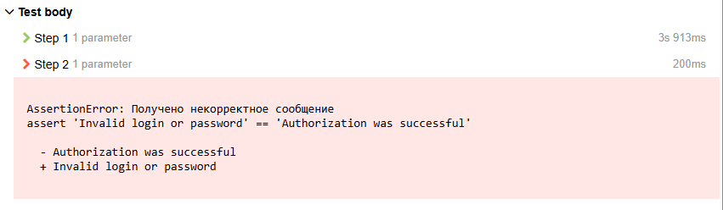
Полезные ссылки:
- Быстрый старт Allure PyTest https://pypi.org/project/allure-pytest/2.13.5/
- Документация Allure PyTest https://allurereport.org/docs/pytest/

Локаторы XPATH и CSS

Язык запросов XPath к элементам XML-документа
child:: | элементы потомки
descendant:: | полное множество элементов потомков
descendant-or-self:: | полное множество потомков и текущий элемент
ancestor:: | элементы предки
ancestor-or-self:: | элементы предки и текущий элемент
parent:: | элемент предок на один уровень назад
self:: | текущий элемент
following:: | элементы ниже текущего элемента
following-sibling:: | братские элементы того же уровня
preceding:: | элементы выше текущего уровня
preceding-sibling:: | братские элементы предшествующие текущему
attribute:: | атрибуты текущего элемента
namespace:: | элементы относительно пространства имен
* | все элементы

Функции над множествами узлов (n - это node-set; o - это object)

node() | возвращает сам узел
text() | возвращает текст узла
current() | возвращает множество из текущего элемента
position() | возвращает позицию элемента в множестве элементов
last() | возвращает номер последнего элемента в множестве
count(n) | возвращает кол-во элементов в узле
name(n) | возвращает полное имя первого тега в множестве
namespace-url(n) | возвращает ссылку на URL
localname(n) | возвращает имя первого тега без пространства имен
id(o) | находит элемент с уникальным ID

Строковые функции

string(obj) | возвращает текстовое содержимое элемента
concat(str, str, str*) | соединяет строки
length(str) | возвращает длину строки
contains(str, str) | возвращает true если первая строка содержит вторую
substring(str, num, num?) | возвращает вырезанную строку
substring-before(str, str) | если найдена вторая строка в первой возвращает строку до первого вхождения второй строки
substring-after(str, str) | если найдена вторая строка в первой возвращает строку после первого вхождения второй строки
starts-with(str, str) | возвращает true если вторая строка входит в начало первой (иначе false)
end-with(str, str) | возвращает true если вторая строка входит в конец первой (иначе false)
normalize-space(str) | удаляем лишние и повторные пробелы
translate(str, str, str) | заменяет символы в строке

Логические функции и операторы

and | логическое И
or | логическое ИЛИ
= | логическое равно
< | логическое меньше
> | логическое больше
<= | логическое меньше или равно
>= | гогическое больше или равно
boolean(obj) | приводит объект к логическому типу
true() | возвращает истину
false() | возвращает ложь
not(boolean) | отрицание, возвращает истину если аргумент ложь

Числовые функции и операторы

+; -; *; | сложение, вычитание, умножение
div | деление
mod | остаток от деления
number(obj) | переводит объект в число
sum(node) | возвращает сумму множества
floor(number) | возвращает наибольшее целое число
ceiling(number) | возвращает наименьшее целое число
round(number) | округление

Системные функции

document(obj, node) | возвращает документ
format-number(num,str,str) | формат числа
generate-id(node) | уникальный идентификатор
key(str, obj) | возвращает множество с указанным ключом
unparsed-entity-uri(str) | возвращает не проанализированный URL
element-available(str) | проверяет доступен ли элемент
function-available(str) | проверяет доступна ли функция
system-property(str) | возвращает системные параметры
lang(str) | возвращает true если у текущего тега есть

Прочие обозначения

* | любое имя
@name | имя переменной или параметра (@id, @class)
[ ] | дополнительные условия выбора
{ } | если применяется внутри тега другого языка
/ | определяет уровень дерева
| | объединяет результат

Примеры:

//div[@id=’example_id’]//div/a
//div[@class=’example_class’]//div/a
//input[@id=’user’]/following-sibling::input[4]
//input[@name=’login’ and @type=’submit’]
//*[contains(text(), ’login’)]
//a[contains(@href, ’google.com’)]
//label[contains(text(), ’интернет’)]/parent::div

Сравнение запросов CSS и Xpath
CSS | XPATH
div > a | //div/a
div a | //div//a
#user_id | //div[@id=’user_id’]
.user_class | //div[@class=’user_class’]
#login + input | //div[@id=’login’]/following-sibling::input[1]
input[name=’user’] | //input[@name=’user’]
input[id=’btn’][type=’submit’] | //input[@id=’btn’ and @type=’submit’]
Использование нескольких имен классов

<div class=”value test”></div>
<div class=”value test ”></div>
<div class=”first value test last”></div>
<div class=”test value”></div>
div[class=’value test ’]  div[class*=’value test’]  div.value.test | //div[@class=’value test ’]  //div[contains(@class, ’value’) and contains(@class, ’test’)]
Дочерние элементы

<ul id=”list”>
<li>value1</li>
<li>value2/>
</ul>
#list li:nth-of-type(4)  #list li:nth-child(4)  #list *:nth-child(4) | //li[1]/parent::ul
Частичное совпадение строк
a[id ^= ’id_prefix_’]
a[id $= ’_id_sufix’]
a[id *= ’id_pattern’]
Соответствие по внутреннему тексту
a:contains(’log out’) | //a[contains(text(), ’log out’)

